# **Redes**

* **Redes de computadoras:** conjunto de computadoras autónomas interconectadas entre sí
* **Sistemas distribuidos:** cuando un conjunto de computadoras independientes aparece ante sus usuarios como un sistema consistente y único.

## **Clasificación**

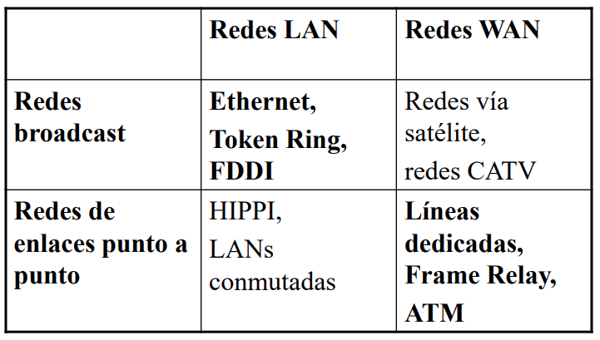

### **Por ámbito**

* Redes de área local o LAN (Local Area Network): Diseñadas desde el principio para transportar datos.
* Redes de área extensa o WAN (Wide Area Network): Utilizan la base del sistema telefónico, diseñado inicialmente para transportar voz.

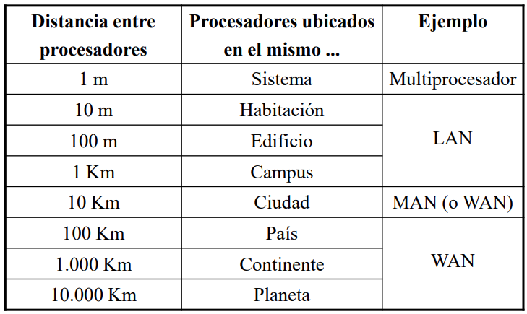

#### **Redes de área local o LAN (Local Area Network)**

* **Características:**
  + Generalmente son de tipo broadcast (medio compartido)
  + Cableado normalmente propiedad del usuario
  + Diseñadas inicialmente para transporte de datos
* **Ejemplos:**
  + Ethernet (IEEE 802.3): 1, 10, 100, 1000 Mb/s
  + Token Ring (IEEE 802.5): 1, 4, 16, 100 Mb/s
  + FDDI: 100 Mb/s
  + HIPPI: 800, 1600, 6400 Mb/s
  + Fibre Channel: 100, 200, 400, 800 Mb/s
  + Redes inalámbricas por radio (IEEE 802.11): 1, 2, 5.5, 11 Mb/s
* Topología en bus (Ethernet) o anillo (Token Ring, FDDI)  
  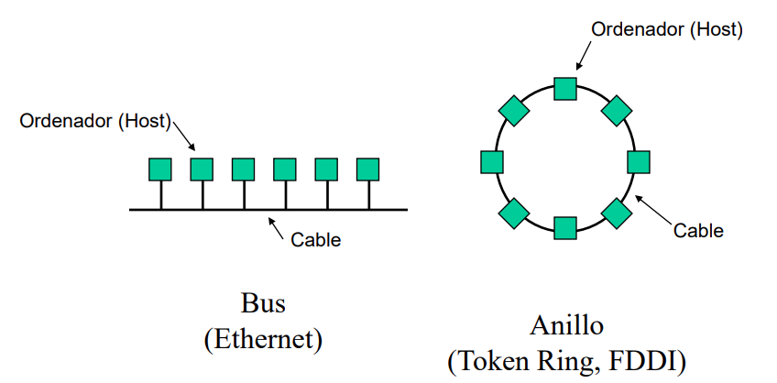

#### **Redes de área extensa o WAN (Wide Area Network)**

* Se caracterizan por utilizar normalmente medios telefónicos, diseñados en principio para transportar la voz.
* Son servicios contratados normalmente a operadoras (Telecom, Telefónica, Telmex, One, AT&T, etc.).
* Las comunicaciones tienen un costo elevado, por lo que se suele optimizar su diseño.
* Normalmente utilizan enlaces punto a punto temporales o permanentes, salvo las comunicaciones vía satélite que son broadcast. También hay servicios WAN que son redes de conmutación de paquetes.

### **Por tecnología**

* Redes broadcast (broadcast = radiodifusión)
* Redes punto a punto

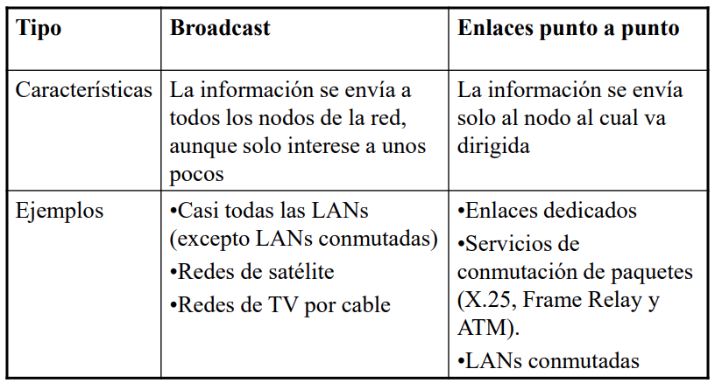

#### **Redes broadcast**

* El medio de transmisión es compartido. Suelen ser redes locales. Ej.: Ethernet 10 Mb/s
* Los paquetes se envían a toda la red, aunque vayan dirigidos a un único destinatario. Posibles problemas de seguridad (encriptado)
* Se pueden crear redes planas, es decir redes en las que la comunicación entre dos ordenadores cualesquiera se haga de forma directa, sin routers intermedios.

#### **Redes punto a punto**

* La red esta formada por un conjunto de enlaces entre los nodos de dos en dos
* Es posible crear topologías complejas (anillo, malla,etc.)
* Generalmente la comunicación entre dos ordenadores cualesquiera se realiza a través de nodos intermedios que encaminan o conmutan los paquetes (conmutador o router).
* Un router o conmutador es un ordenador especializado en la conmutación de paquetes; generalmente utiliza un hardware y software diseñados a propósito (p. ej. sistemas operativos en tiempo real)
* En una red de enlaces punto a punto el conjunto de routers o conmutadores y los enlaces que los unen forman lo que se conoce como la subred. La subred delimita la responsabilidad del proveedor del servicio.
* En una red punto a punto los enlaces pueden ser:
  + **Simplex:** transmisión en un solo sentido
  + **Semi-dúplex o half-duplex:** transmisión en ambos sentidos, pero no a la vez
  + **Dúplex o full-duplex:** transmisión simultánea en ambos sentidos
* En el caso dúplex y semi-dúplex el enlace puede ser simétrico (misma velocidad en ambos sentidos) o asimétrico. Normalmente los enlaces son dúplex simétricos
* La velocidad se especifica en bps, Kbps, Mbps, Gbps, Tbps, ... Pero OJO:
  + 1 Kbps = 1.000 bps (no 1.024)
  + 1 Mbps = 1.000.000 bps (no 1.024*1.024)
* Ejemplo: la capacidad total máxima de un enlace de 64 Kbps son 128.000 bits por segundo (64.000 bits por segundo en cada sentido).

##### **Algunas topologías típicas de redes punto a punto**

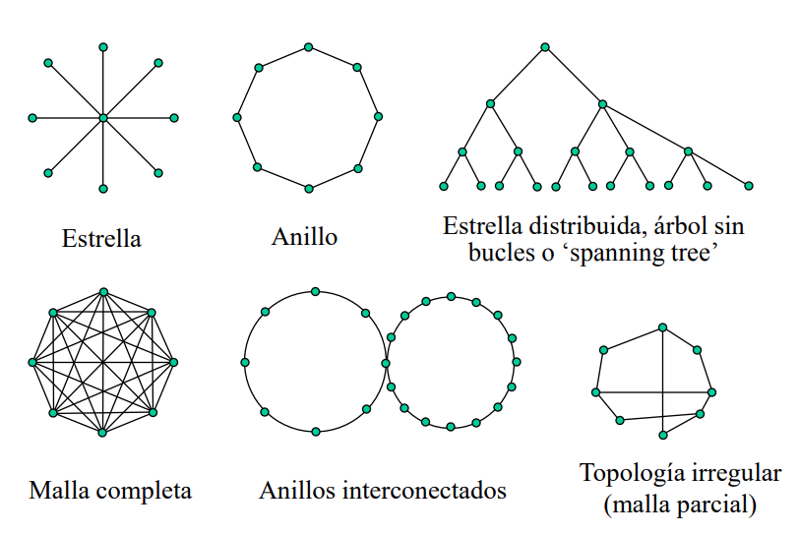

## **Escenario típico de una red completa (LAN-WAN)**

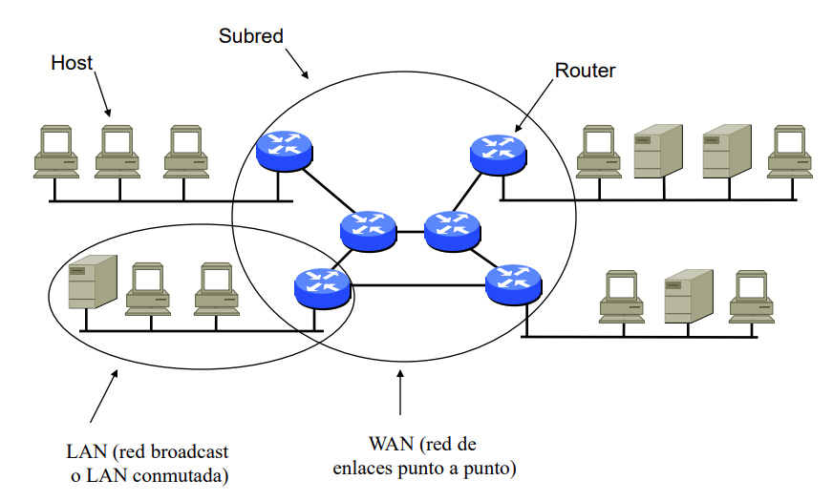

## **Posibles formas de enviar la información**

* Según el número de destinatarios el envío de un paquete puede ser:
  + **Unicast:** si se envía a un destinatario concreto. Es el mas normal.
  + **Broadcast:** si se envía a todos los destinatarios posibles en la red. Ejemplo: para anunciar nuevos servicios en la red.
  + **Multicast:** si se envía a un grupo selecto de destinatarios de entre todos los que hay en la red. Ejemplo: emisión de videoconferencia.
  + **Anycast:** si se envía a uno cualquiera de un conjunto de destinatarios posibles. Ejemplo: servicio de alta disponibilidad ofrecido por varios servidores simultáneamente; el cliente solicita una determinada información y espera recibir respuesta de uno cualquiera de ellos.

## **Internetworking**

* Se denomina así a la interconexión de redes diferentes
* Las redes pueden diferir en tecnología (p. ej. Ethernet-Token Ring) o en tipo (p. ej. LAN-WAN).
* También pueden diferir en el protocolo utilizado, p. ej. DECNET y TCP/IP.
* Los dispositivos que permiten la interconexión de redes diversas son:
  + Repetidores y amplificadores
  + Puentes (Bridges)
  + Routers y Conmutadores (Switches)
  + Pasarelas de nivel de transporte o aplicación (Gateways)

# **Modelo de capas**

* **Planteamiento del problema**:
  + La interconexión de ordenadores es un problema técnico de complejidad elevada.
  + Requiere el funcionamiento correcto de equipos (hardware) y programas (software) desarrollados por diferentes equipos humanos.
  + Cuando las cosas no funcionan es muy fácil echar la culpa al otro equipo.
  + La interoperabilidad no cumple la propiedad transitiva. El correcto funcionamiento de A con B y de B con C no garantiza el correcto funcionamiento de A con C
  + Estos problemas se agravan más aún cuando se interconectan equipos de distintos fabricantes.
* **La solución**
  + La mejor forma de resolver un problema complejo es dividirlo en partes.
  + En telemática dichas ‘partes’ se llaman capas y tienen funciones bien definidas.
  + El modelo de capas permite describir el funcionamiento de las redes de forma modular y hacer cambios de manera sencilla.
  + **El modelo de capas más conocido es el llamado modelo OSI de ISO (OSI = Open Systems Interconnection).**
* Actualmente todas las arquitecturas de red se describen utilizando un modelo de capas. El más conocido es el denominado **Modelo de Referencia OSI** (Open Systems Interconnect) de ISO, que **tiene 7 capas** (como el SNA).
* **Los objetivos fundamentales del modelo de capas son:**
  + **Sencillez:** hace abordable el complejo problema de la comunicación entre ordenadores
  + **Modularidad:** permite realizar cambios con relativa facilidad a una de sus partes sin afectar al resto
  + **Compatibilidad:** La comunicación entre dos entidades de una capa puede realizarse independientemente de las demás.

## **Ejemplo de comunicación mediante el modelo de capas**

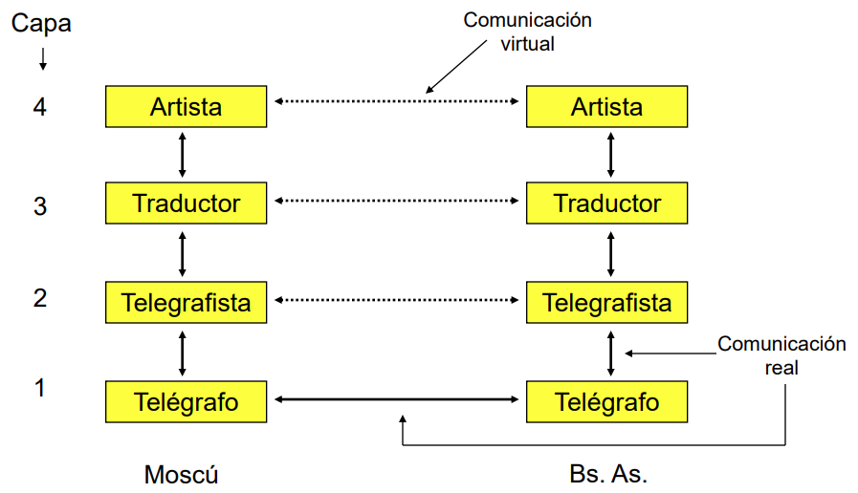

**Con protocolos e interfaces:**

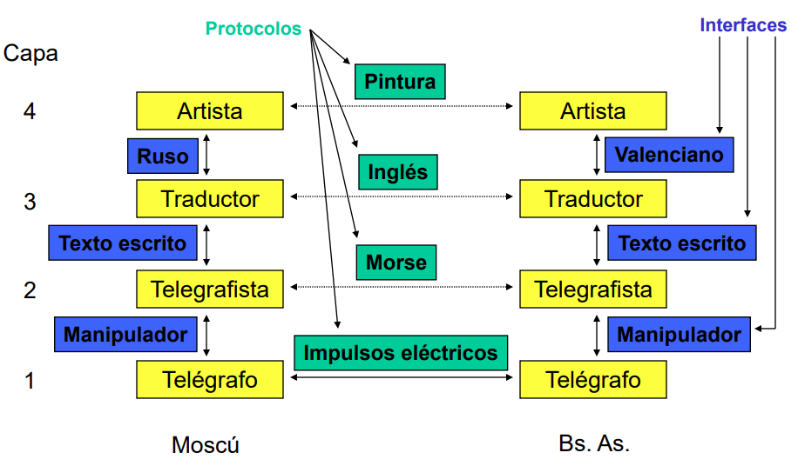

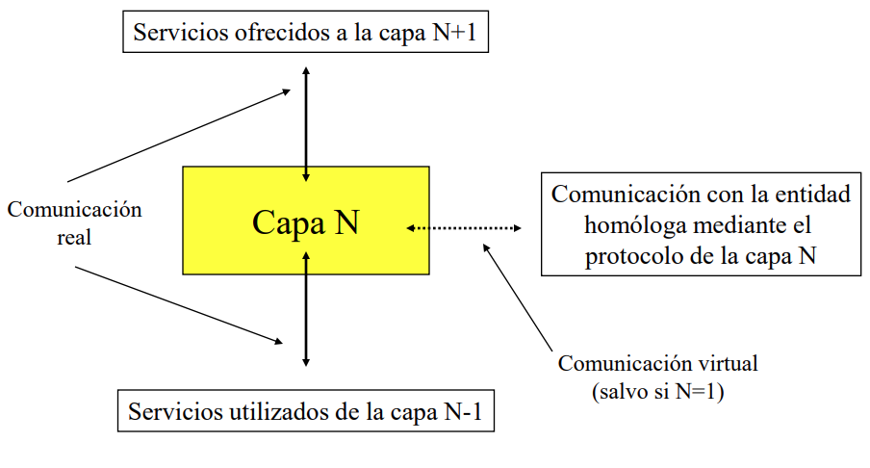

**Servicio:** es un conjunto de primitivas que una capa proporciona a la capa que esta sobre ella.  
**Protocolo:** es un conjunto de reglas que rigen el formato y el significado de los paquetes, o mensajes, que se intercambian las entidades iguales en una capa.

**Ejemplo de comunicación indirecta:**

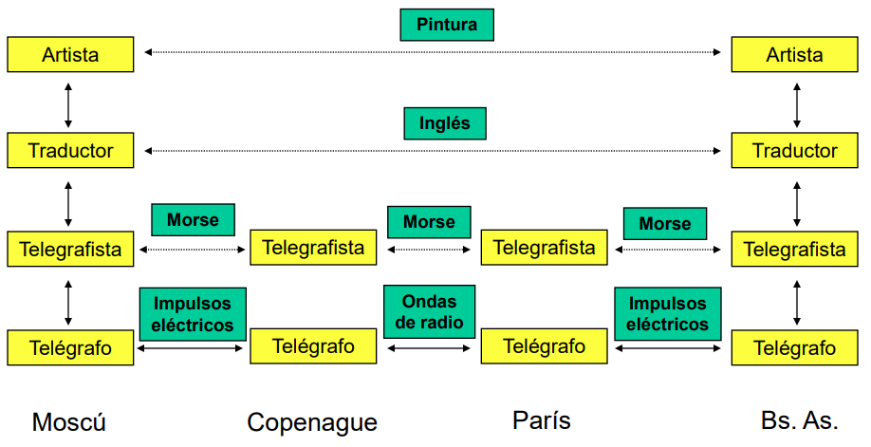

## **Arquitectura de redes**

* La arquitectura es un patrón común al que han de ceñirse unos productos (hard y soft) para mantener un cierto grado de compatibilidad entre sí.
* La necesidad de diseñar arquitecturas de redes surgió en los 70s por razones parecidas a las que provocaron las primeras arquitecturas de computadores.
* La primera fue SNA (Systems Networks Architecture) de IBM en 1974 que utilizó un modelo de 7 capas.
* Actualmente todas las arquitecturas utilizan un modelo de capas. El caso más conocido y que suele utilizarse como referencia es el de OSI, que también tiene 7 capas.
* El modelo de capas se basa en los siguientes principios:
  + La capa n ofrece sus servicios a la capa n+1
  + La capa n+1 solo usa los servicios de la capa n
  + La capa n solo habla con la capa n de otro sistema (comunicación de igual a igual o peer to peer) siguiendo el protocolo de la capa n
* Las capas y los protocolos forman la arquitectura de red.
* La comunicación entre dos capas adyacentes se realiza a través de la interfaz. Ésta no forma parte de la arquitectura
* El conjunto de protocolos que interoperan en todos los niveles de una arquitectura dada se conoce como pila de protocolos o protocol stack. Ejemplo: la pila de protocolos OSI, SNA, TCP/IP, etc.

## **Interfaz y servicio**

* Entidad y Entidad par
* SAP: Punto de acceso al servicio
* IDU: Unidad de Datos de la Interfaz
* SDU: Unidad de Datos de Servicio
* PDU: Unidad de Datos de Protocolo
* ICI: Información de Control de la Interfaz

## **El Modelo de referencia OSI de ISO (OSIRM)**

Fue definido entre 1977 y 1983 por la ISO (International Standards Organization) para promover la creación de estándares independientes de fabricante. Define 7 capas:

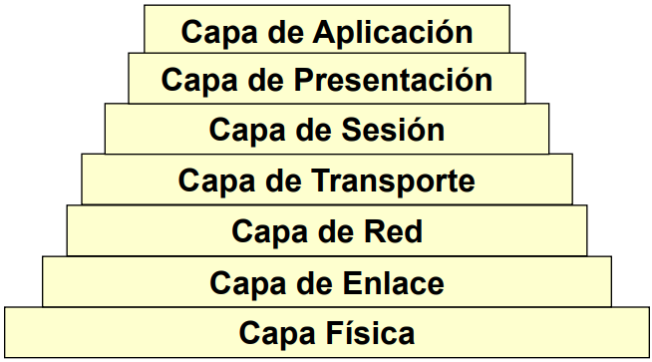

**Principios:**

* Una capa se debe crear donde se necesite una abstracción bien definida.
* Cada capa debe realizar una función bien definida.
* La función de cada capa se debe elegir con la intención de definir protocolos estandarizados internacionalmente.
* Los límites de las capas se deben elegir a fin de minimizar el flujo de información a través de las interfaces.
* La cantidad de capas debe ser suficientemente grande para no tener que agrupar funciones distintas en la misma capa y lo bastante pequeña para que la arquitectura no se vuelva inmanejable.

### **Capa Física**

* N=1
* Especificación de medios de transmisión mecánicos, eléctricos, funcionales y procedurales
* Transmite Los Datos por un medio físico

### **Capa de Enlace**

* N=2
* Provee el control de la capa física
* Detecta y/o corrige Errores de transmisión
* Control de Flujo

### **Capa de Red**

* N=3
* Suministra información sobre la ruta a seguir

### **Capa de Transporte**

* N=4
* Verifica que los datos se transmitan correctamente
* Error de comprobación de mensaje
* Conexión extremo a extremo (host a host)

### **Capa de Sesión**

* N=5
* Sincroniza el intercambio de datos entre capas inferiores y superiores
* Establece la conexión y cierra la conexión

### **Capa de Presentación**

* N=6
* Convierte los datos de la red al formato requerido por la aplicación

### **Capa de Aplicación**

* N=7
* Es la interfaz que ve el usuario final
* Muestra la información recibida
* En ella residen las aplicaciones (con protocolo por ejemplo HTTP, FTP, SMTP, etc.)
* Envía los datos de usuario a la aplicación de destino usando los servicios de las capas inferiores

## **Modelos TCP/IP e híbrido**

* Los protocolos TCP/IP nacieron por la necesidad de interoperar redes diversas (internetworking)
* El modelo TCP/IP se diseñó después de los protocolos (puede decirse que primero se hizo el traje y después los patrones)
* Por eso a diferencia del OSI en el modelo TCP/IP hay unos protocolos ‘predefinidos’.
* A menudo se sigue un modelo híbrido, siguiendo el OSI en las capas bajas y el TCP/IP en las altas. Además en LANs el nivel de enlace se divide en dos subcapas. Esto da lugar a lo que denominamos el modelo híbrido.

### **Comparación de modelos OSI, TCP/IP e híbrido**

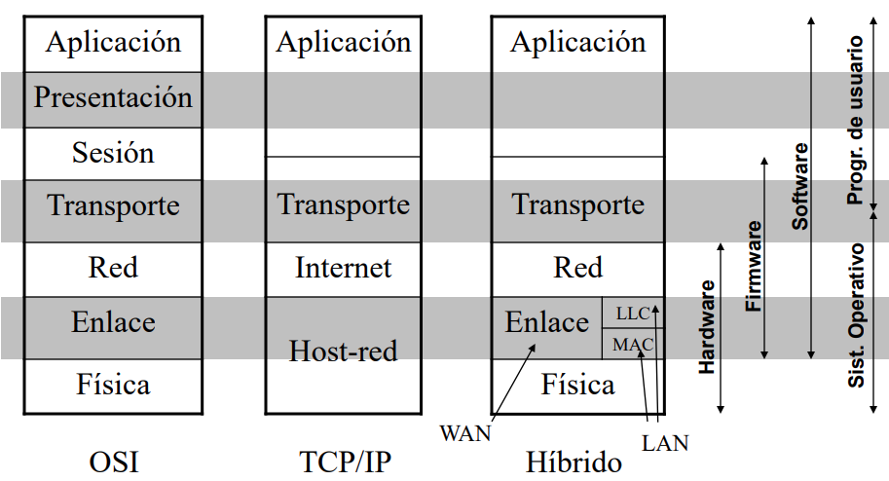

### **Protocolos y redes del modelo TCP/IP inicial**

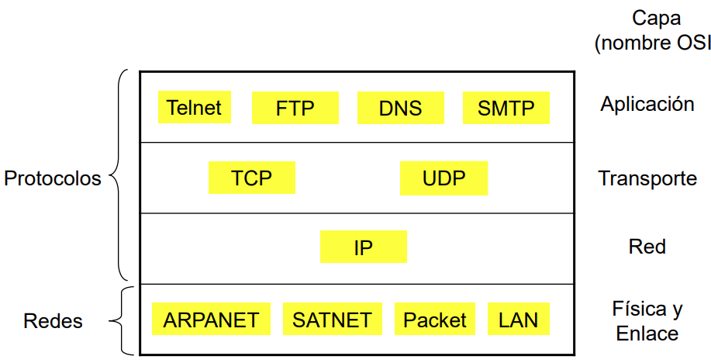

### **Comparación OSI-TCP/IP**

* En OSI primero fue el modelo, después los protocolos; en TCP/IP primero fueron los protocolos, luego el modelo
* En OSI el modelo es bueno, los protocolos malos; en TCP/IP ocurre al revés
* En OSI los productos llegaban tarde, eran caros y tenían muchos fallos
* En TCP/IP los productos aparecían rápido, estaban muy probados (pues los usaba mucha gente), y a menudo eran gratis.
* Nosotros seguiremos el modelo OSI (modificado) pero veremos los protocolos TCP/IP
* El modelo que utilizaremos es el siguiente:
  + **5:** Capa de aplicación (incluye sesión y presentación)
  + **4:** Capa de transporte
  + **3:** Capa de red
  + **2:** Capa de enlace
    - 2.2: Subcapa LLC (Logical Link Control)
    - 2.1: Subcapa MAC (Media Acess Control)
  + **1:** Capa física

### **Acceso a un servidor Web desde un cliente en una LAN Ethernet**

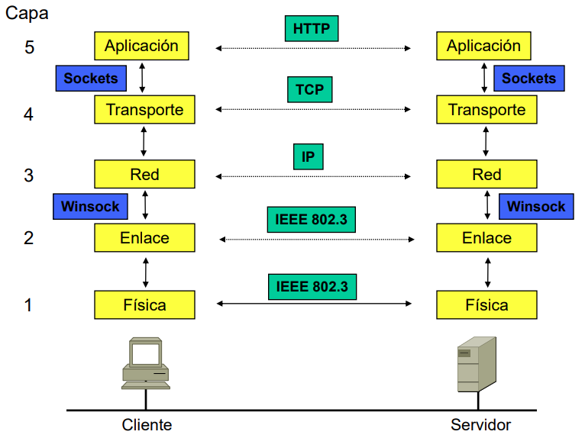

### **Protocolos e información de control**

* Normalmente todo protocolo requiere el envío de algunos mensajes especiales o información de control adicional a la que se transmite. generalmente esto se hace añadiendo una cabecera (a veces también una cola) al paquete a transmitir.
* La información de control reduce el caudal útil, supone un overhead.
* Cada capa añade su propia información de control. Cuantas mas capas tiene un modelo mas overhead se introduce.

### **Elementos de datos en el modelo TCP/IP**

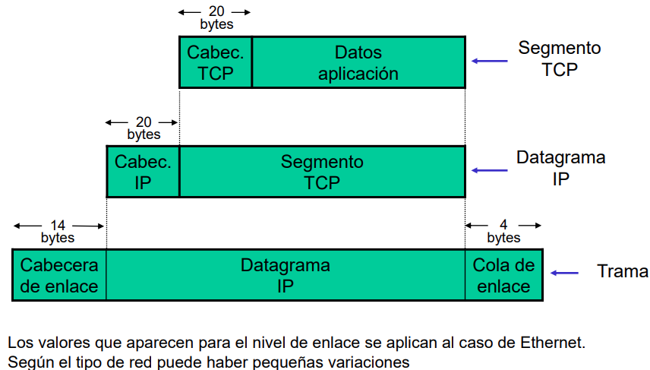

### **Acceso a un servidor Web a través de una conexión remota**

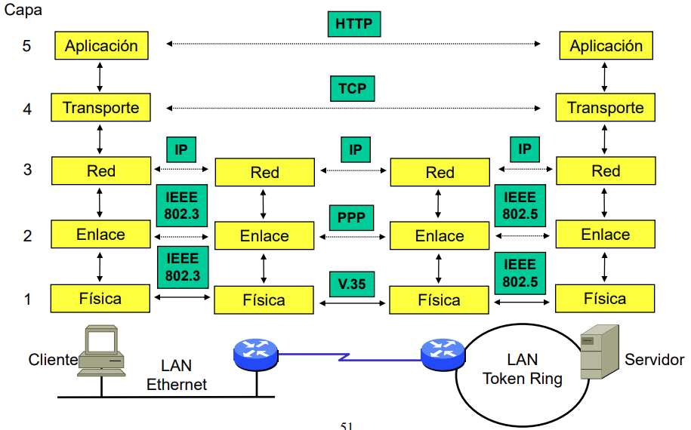

## **Servicio orientado y no orientado a conexión**

* **Un Servicio orientado a conexión (CONS)** establece el canal antes de enviar la información. Ejemplo: llamada telefónica.
  + En el servicio orientado a Conexión (CONS):
    - Se respeta el orden de los paquetes
    - Se mantiene la misma ruta o camino para todos los paquetes
    - Los paquetes no necesitan llevar la dirección de destino
    - Si el canal se corta la comunicación se interrumpe
  + Ejemplos de redes/servicios CONS:
    - Red Telefónica conmutada (RTB, RDSI, GSM)
    - ATM, X.25, Frame Relay
* **Un Servicio no orientado a conexión (CLNS)** envía los datos directamente sin preguntar antes. Si la comunicación no es posible los datos se perderán. Ejemplo: servicio postal o telegráfico
  + En el servicio No orientado a Conexión (CLNS):
    - No se respeta el orden
    - Cada paquete ha de llevar la dirección de destino
    - La ruta puede variar para cada paquete
    - La red es más robusta, ya que si una ruta queda inservible se pueden usar otras
  + Ejemplos de redes/servicios CLNS
    - IP (Internet). Los paquetes IP se llaman datagramas.
    - Ethernet

## **Calidad de Servicio (QoS)**

* La Calidad de Servicio (QoS, Quality of Service) consiste en fijar unos valores límite para un conjunto de parámetros, asegurando así que la red no se va a congestionar. Por ejemplo:
  + Throughput o ancho de banda: ≥ 256 Kb/s
  + Retardo o latencia: ≤ 200 ms
  + Fluctuación del retardo, o jitter: ≤ 100 ms
  + Disponibilidad: ≥ 99,95 % (21 min/mes fuera de servicio)
* Podemos ver la QoS como el ‘contrato’ usuario-proveedor

# **Transmision de datos (Señal y ruidos)**

## **Conceptos generales**

* **Datos:** cualquier entidad capaz de transportar información
* Señales: son representaciones eléctricas o electromágneticas de los datos
* Señalización: es el hecho de la propagación física de las señales a través de un medio adecuado.
* Transmisión: comunicación de datos mediante la propagación y el procesamiento de señales

## **Datos Analógicos y Digitales**

* **Datos analógicos:** son datos que pueden tomar valores en un intervalo continuo.  
  Ejemplos:
  + Video
  + Voz
* **Datos digitales:** son datos en valores binarios que representan caracteres.

## **Señales analógicas y digitales**

* **Señal analógica:** es una onda electrómagnetica que varia continuamente y que según sea su espectro, puede propagarse a través de una serie de medios.
* **Señal digital:** es una secuencia de pulsos de tensión que se pueden transmitir a través de un medio conductor.
  + **Ventajas:**
    - Es más económica que la analógica
    - Menos suceptible al ruido
  + **Desventajas**:
    - Sufren mas atenuaciones.

Los datos se pueden transmitir de cualquier manera en cualquier señal

* Dato analógico --------- Señal analógica
* Dato digital -------------- Señal analógica
* Dato analógico ----------- Señal digital
* Dato digital --------------- Señal digital

## **Transmisión analógica y digital**

* **Transmisión analógica:** es una forma de transmitir señales analógicas con independencia de su contenido; las señales pueden representar datos analógicos o datos digitales.
* **Transmisión digital:** es dependiente de su contenido. Se puede transmitir a una distancia limitada.

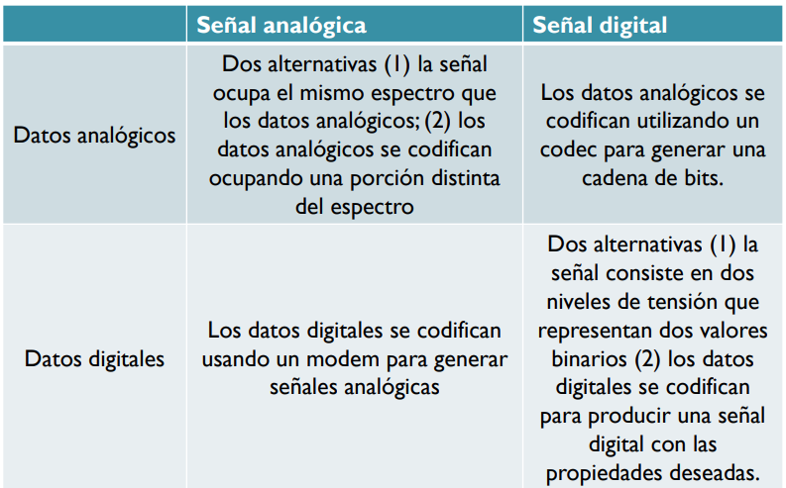

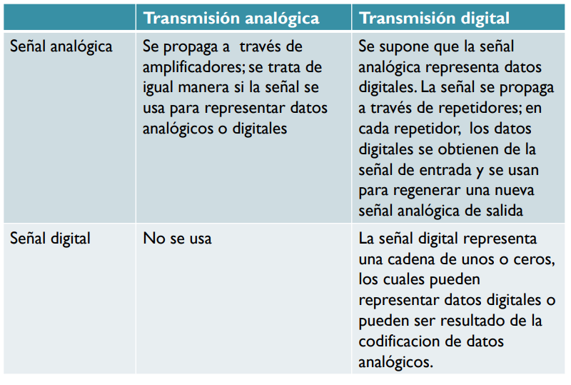

## **Dificultades en la transmisión**

* **La atenuación:** es la reducción de la energía de la señal a medida que avanza en distancia
  + En medios guiados
  + En medios no guiados
* **La distorsión de retardo:** fenómeno debido a que la velocidad de propagación de una señal a través de un medio guiado varía con la frecuencia.
* **El ruido:** para cualquier dato transmitido , la señal recibida consistirá en la señal transmitida modificada por las distorciones introducidas en la transmisión, ademas de las introducidas entre el receptor y el transmisor

## **Ruido**

* **Correlacionados:** existen cuando la señal esta presente.
  + Ruido de intermodulación
* **No Correlacionados:** independientes de la señal
  + Internos:
    - Térmico
  + Externos:
    - Impulsivo
    - Solar
    - Motores

## **Relación señal a ruido**

* S/N: es la relación que vamos a utilizar para poder representar cuanto ruido tenemos en una señal.
* Normalmente la expresamos en dB (decibeles)
* Son valores de potencia, pero también pueden ser expresados en valores de tensión o corriente.
* Mientras mayor es el valor, mejor es nuestro sistema.

## **Factor de ruido**

* Es la relación que existe entre las relaciones de señal a ruido entre la entrada y la salida de un equipo amplificador
* F = (S/N)ent / (S/N)sal mayor o igual a uno

## **Capacidad del canal**

* Se denomina a la **velocidad máxima** a la que se pueden transmitir los datos **en un canal**, o ruta de comunicaciones de datos, bajo unas condiciones dadas.
* **Velocidad de transmisión:** velocidad expresada en bits por segundo (bps), a la que se pueden transmitir los datos
* **El ancho de banda:** éste estará limitado por el transmisor y por la naturaleza del medio de transmisión; se mide en ciclos por segundo o hercios.
* **El ruido:** nivel de ruido a través del camino de transmisión.
* **La tasa de errores:** tasa a la que ocurren los errores. Se considera que ha habido un error cuando se recibe un 1 habiendo transmitido un 0. o viceversa

# **Fenómenos en la transmisión**

## **Mediciones relativas**

### **Ganancia entre potencias**

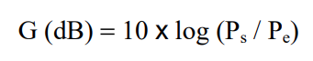

### **Ganancia entre tensiones**

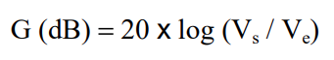

### **Perdida (-ganancia)**

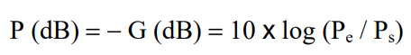 o 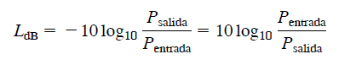

## **Mediciones absolutas**

### **Ganancia absoluta en potencia**

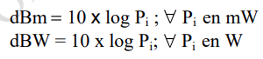 puede estar escrito como $Potencia_{dBW}$

### **Ganancia absoluta en tensión**

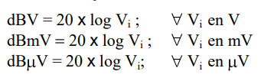

Recordar de física $P=\frac{V^{2}}{R}$

## **Calculo del ruido térmico**

### **Densidad de potencia del ruido térmico**

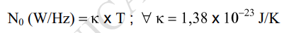

T en kelvin

Representa la potencia erogada por unidad de frecuencia, es decir por cada hercio o para una banda de ancho igual a 1 Hz; de allí el nombre de densidad.

### **Potencia del ruido térmico**

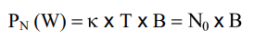

B = ancho de banda en Hz, T en kelvin

## **Relacion señal ruido**

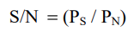

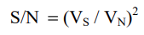

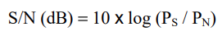

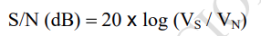

## **Factor de ruido**

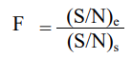

Es adimensional y se puede utilizar para analizar el concepto de ruido interno:

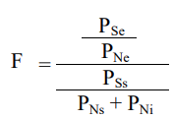 o 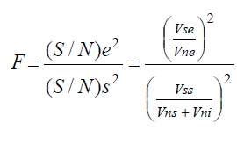

## **Indice de ruido**

Es el factor de ruido expresado en modo logarítmico

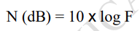

# **Tecnicas para la codificación de señales: Dato digital, señal analógica**

Ejemplos de uso: sistema publico telefónico, 300Hz a 3400Hz, Modem (modulador-demodulador)

Las técnicas son:

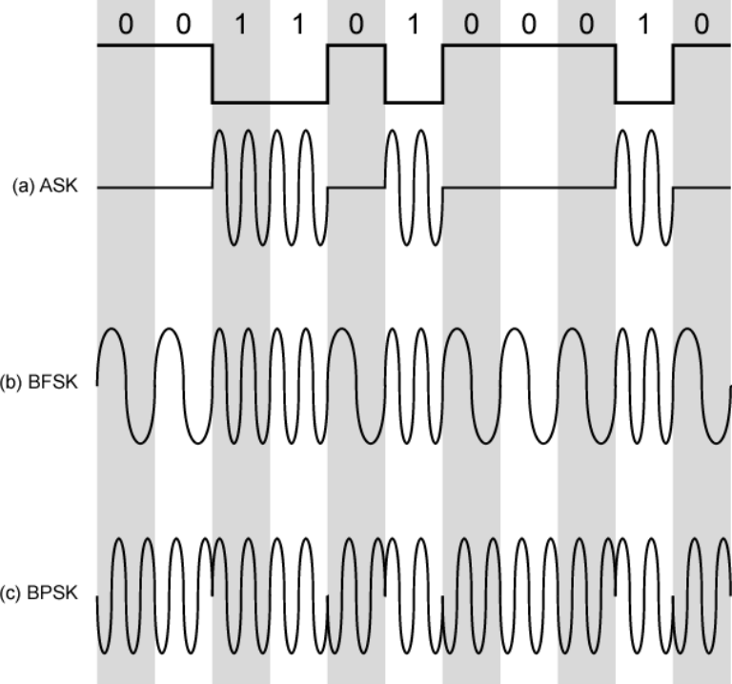

## **Amplitude shift keying (ASK)**

Modulacion por desplazamiento de amplitud

$$S\left(t\right)= \left\{\begin{matrix}A\sin\left(2πf_{c}t\right) \\ 0\end{matrix}\right.$$

* Los dos valores binarios se representan mediante dos amplitudes diferentes de la portadora.
* Usualmente, una amplitud es cero
  + Ej. Presencia y ausencia de portadora.
* Es sensible a cambios repentinos de la ganancia
* Técnica bastante ineficaz.
* Hasta 1200bps en líneas de voz.
* Es usado en fibra óptica.

## **Frequency shift keying (FSK)**

Modulación por desplazamiento de frecuencia

$$S\left(t\right)= \left\{\begin{matrix}A\sin\left(2πf_{1}t\right) 1 binario \\ A\sin\left(2πf_{2}t\right) 0 binario\end{matrix}\right.$$

* La forma mas común es BFSK (binary FSK)
* Dos valores binarios son representados por diferentes frecuencias, próximas a la frecuencia portadora.
* Es menos susceptible a errores que ASK
* Hasta 1200bps en canales de voz
* Se usa en transmisiones de radio de alta frecuencia

### **Multiple FSK**

$$S_{i}\left(t\right)=A\cos\left(2πf_{i}t\right), 1≤i≤M$$

$$f_{i}=f_{c}+\left(2i-1-M\right)f_{d}$$

$f_{c}$ es la frecuencia de la portadora $f_{d}$ 
 es la diferencia de frecuencias $M$ 
 es el numero de elementos de señalización diferentes $L$ 
 es el numero de bits por elemento de señalización $$M=2^{L}$$

* Mas de dos frecuencias son utilizadas
* Mas eficiente uso del ancho de banda
* Mas susceptible a errores
* Cada elemento de señal representa mas que un bit.

#### Ejemplo

* Siendo fc = 250 khz, fd = 25 Khz y M = 8 (L = 3bits)
* Usamos las formulas anteriores y obtenemos que:
  + f1= 75 khz para 000 – f2=125 khz 001
  + f3=175 khz para 010 – f4=225 khz 011
  + f5=275 khz para 100 – f6=325 khz 101
  + f7=375 khz para 110 – f8=425 khz 111
  + Velocidad de transmisión igual a: 2fd=1/Ts=50kbps
  + Wd=2Mfd=M/Ts = ancho de banda = 400 khz

## **Phase shift keying (PSK)**

Modulación por desplazamiento de fase

$$S\left(t\right)= \left\{\begin{matrix}A\sin\left(2πf_{c}t\right) 1 binario \\ A\sin\left(2πf_{c}t+π\right) 0 binario\end{matrix}\right.$$

* La fase de la portadora es desplazada para representar los diferentes estados.
* PSK binario
  + Dos fases representan dos dígitos binarios
* PSK diferencial
  + El desplazamiento de fase es relativo a la fase correspondiente al último símbolo transmitido, en lugar de ser relativo a algún valor constante de referencia.  
    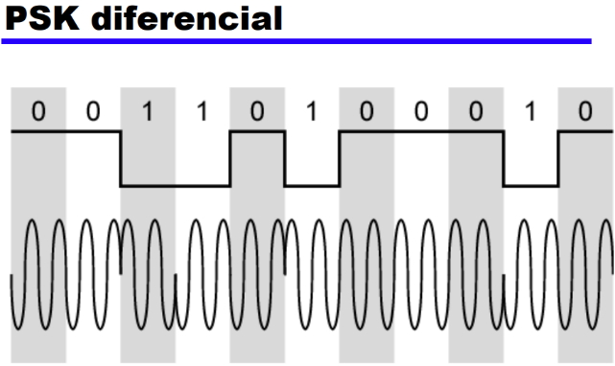

### **Desplazamiento en fase en cuadratura**

* Se puede conseguir una utilización mas eficaz del ancho de banda, si cada elemento de señalización representa a mas de un bit:
  + Ej. Desplazamiento de fase de π/2 (90°)
  + Cada elemento representa 2 bit
  + Se puede usar 8 ángulos de fase para tener varias amplitudes.
  + En un modem de 9600 bps se usan 12 ángulos de fase, cuatro de los cuales tienen dos posibles amplitudes.

## **Niveles de modulación**

* Estado modulado: es una condición de la portadora en la que representa un símbolo.
* Una técnica mononivel representa un bit por cada símbolo. Ej. ASK, podemos representarla como: 2ASK
* En el caso que un símbolo represente a dos bit, la técnica se llamará multinivel y podría ser 4FSK o 4 PSK
 $L =\log_{2}\left(M\right)$

 + L cantidad de bits
  + M cantidad de estados modulados

### Tecnica de representación

Representacion para una modulacion 2PSK:

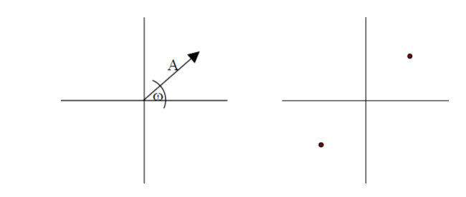

Constelacion de 4PSK:

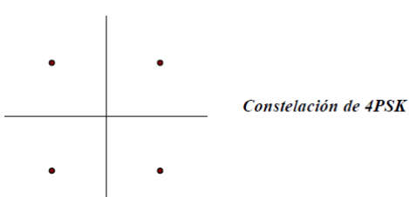

## **Modulacion de amplitud en cuadratura (QAM)**

* QAM es usado en ADSL y algunas técnicas Wireless
* Combina a ASK y PSK
* Extensión lógica de QPSK
* Envía simultáneamente dos señales diferentes sobre la misma frecuencia portadora.

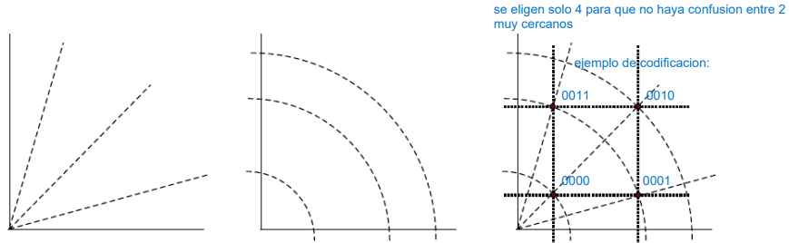

## **Limites de Nyquist y Shannon (Teorema de muestreo)**

* Nyquist demostró la existencia de una frecuencia de muestreo que es igual al doble de la frecuencia natural de entrada = Fn
* Fn=2F ó Fn =2ΔF
* Si los canales son sin ruido demostró y transmisión mononivel.
  + bps = 2ΔF
* Si la transmisión es multinivel:
  + bps = 2ΔF log2M

**Ejemplo**Si tengo una técnica 64QAM que velocidad máxima binaria podría obtener si el canal donde opero es un canal de voz:   
Rta: bps=48000

* Shannon, demostró que los canales son ruidosos, por lo tanto encontró una ecuación que relaciona la relación señal a ruido con la cantidad de niveles de modulación.
* Shannon establece: $$M_{max}=\sqrt{1+\frac{S}{N}}$$ 
  Donde S/N es adimensional
* Juntando los dos límites: $$bps=2ΔF\log_{2}\left(\sqrt{1+\frac{S}{N}}\right) ⟹ bps=ΔF\log_{2}\left(1+\frac{S}{N}\right)$$

# **Fourier**

## **Señal onda cuadrada**

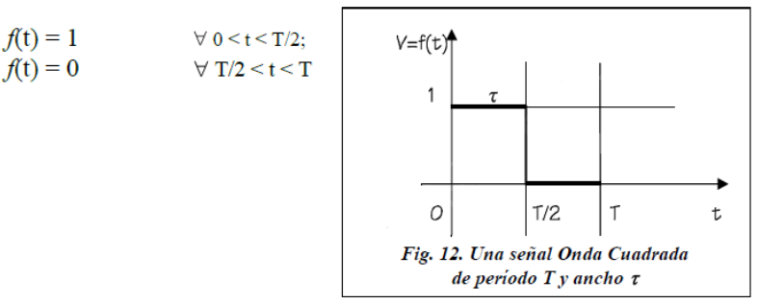

## **Señales periódicas no senoidales**

En esencia, toda onda repetitiva formada por más de una onda senoidal o cosenoidal relacionada armónicamente, es una onda no senoidal o una onda periódica compleja. Para analizar una onda periódica compleja es necesario usar la serie de Fourier.

## **Forma simple de Fourier**

Las series de Fourier se usan en el análisis de señales, para representar por componentes senoidales a una onda periódica no senoidal y cambiando el análisis **desde el dominio del tiempo al dominio de la frecuencia**

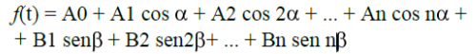

## **Señales periodicas no senoidales**

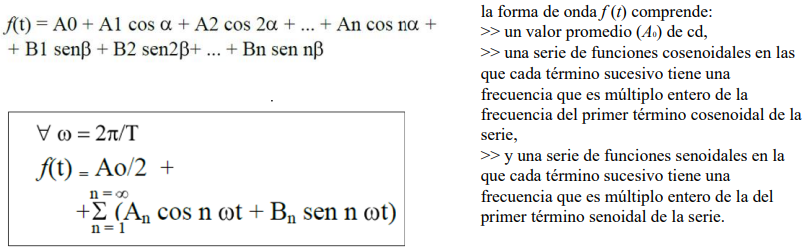



la función está compuesta por un independiente, que representa el valor promedio o **componente continua** de la onda más una sucesión de términos senoidales y cosenoidales

* el primer par (sen, cos) acompañados por sus factores (A1, B1) representa a la fundamental
* cada uno de los sucesivos pares representa una armónica

Con 3 armonicos puedo determinar un 1 y un 0, para el mundo digital con estos 3 es suficiente:

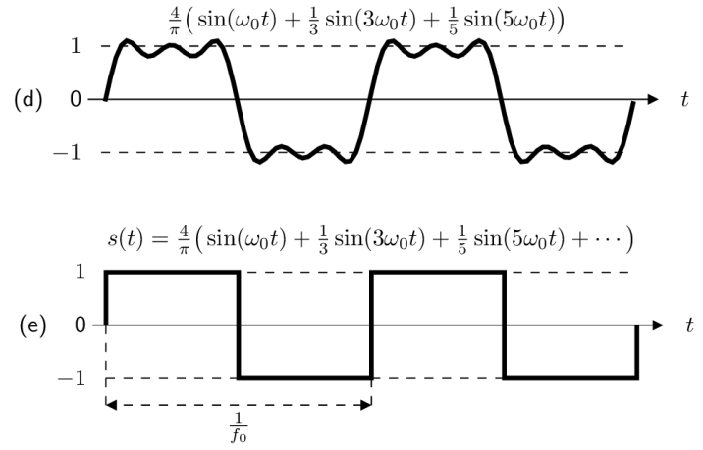

La amplitud de la f0 es muy grande por lo que es probable que una señal pueda ser representada por esa frecuencia, por ejemplo una cuadrada entre -1 y 1. Una cuadrada entre 1 y 0 ya no se puede

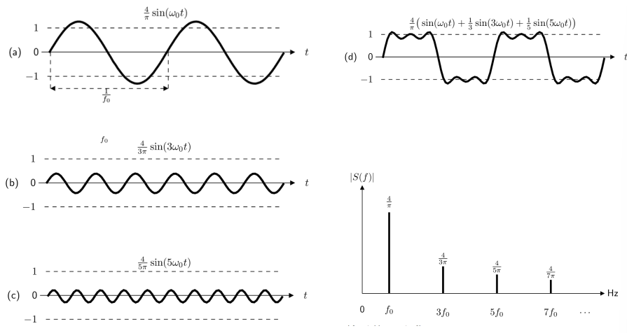

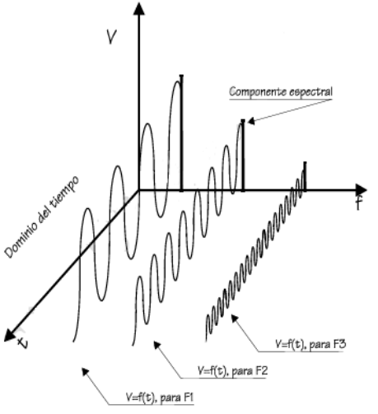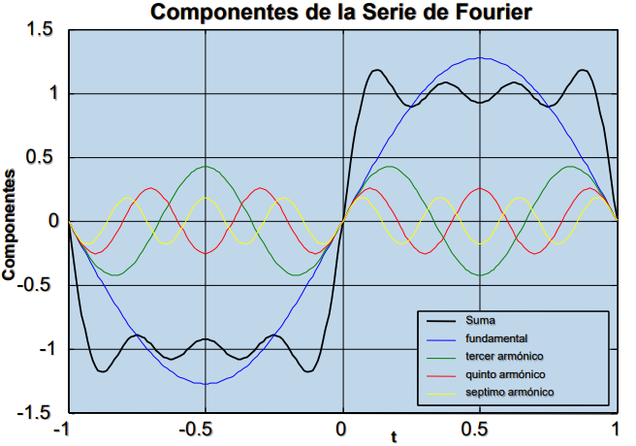

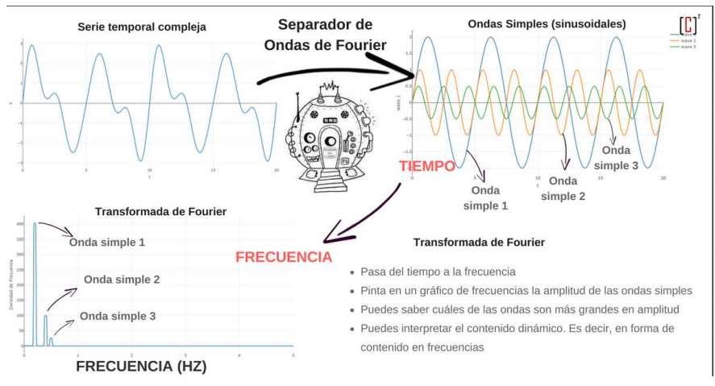

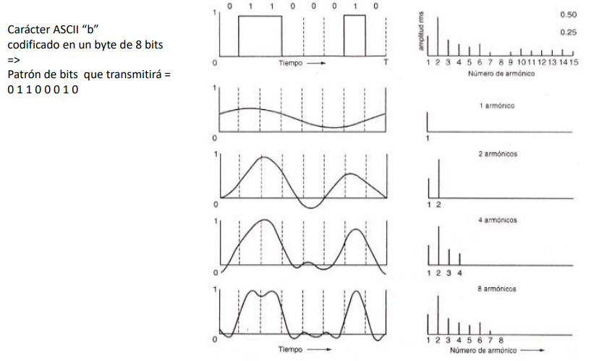

### **Relación entre ancho de pulso $=τ$ y periodo = T**

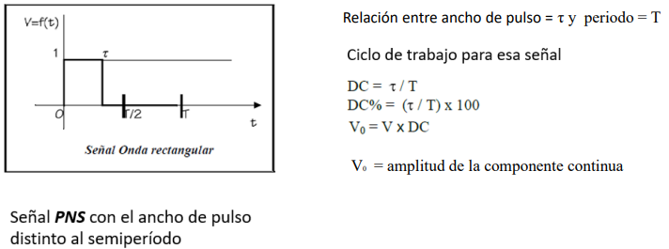

El ciclo de trabajo es cuanto tiempo es positivo respecto al periodo T

La serie de Fourier de esta señal PNS es:

Funcion SINC:

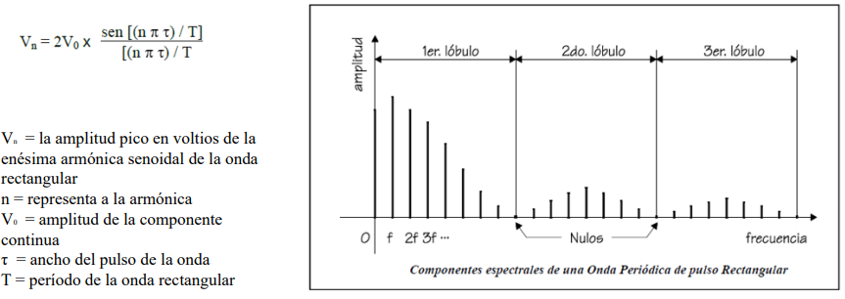

A pulso mas pequeño, necesito mayor ancho de banda

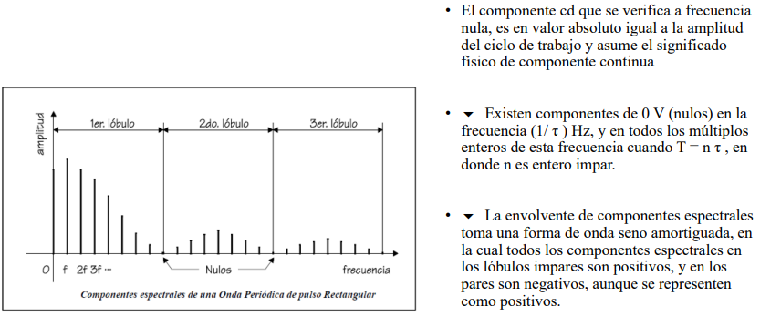

Efectos de reducir la relación $τ/T$:

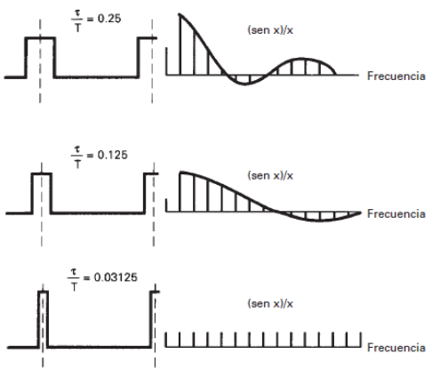

## **Conclusiones**

* La señal que pretendemos generar como una onda rectangular, podría realmente tener esta forma sólo en un sistema ideal.
* El desarrollo por Fourier nos muestra que en la realidad, la señal es sólo parecida a la ideal. Será más parecida cuantos más componentes espectrales incluyamos en la señal transmitida.
* No se puede incluir infinitos componentes espectrales en la señal transmitida porque el canal real no lo toleraría.
* No es necesario que la onda resultante real sea una onda rectangular, sino sólo lo suficiente como para que los sistemas digitales puedan reconstruir la información.

## **Ancho de banda**

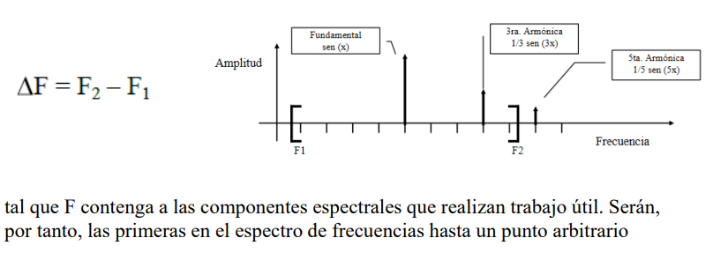

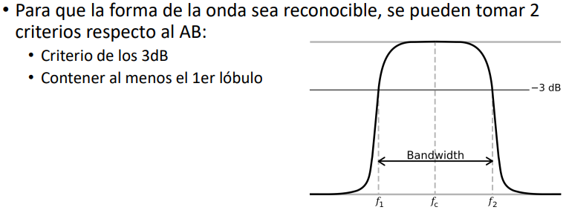

* Siendo los canales de comunicaciones reales y no ideales, todos tienen un ancho de banda finito.
* un canal se comportará como un filtro para la señal generada.
* Filtro = elemento que permite pasar sólo un conjunto de frecuencias:
  + Pasa bajos
  + Pasa altos
  + Pasa banda
* Podemos imaginar al canal de comunicación como un filtro pasa bajos que tiene una frecuencia de corte conocida.

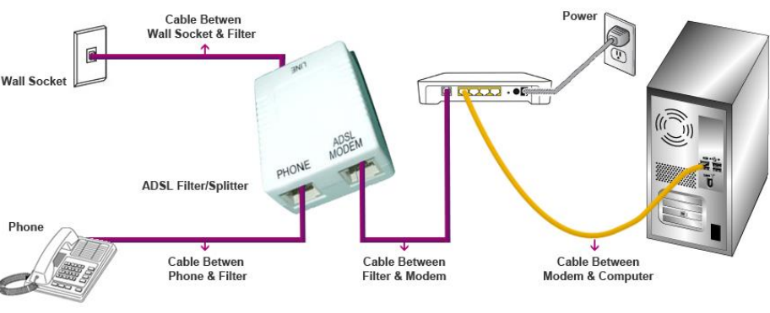

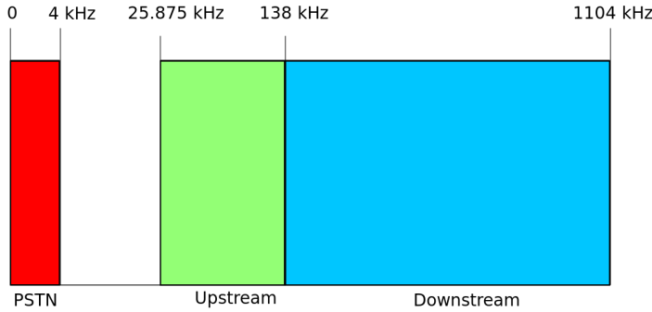

# **Tecnicas para la codificación de señales: Digital Digital**

## Algunos términos

* Transmisión analógica: se basa en una señal continua de frecuencia constante denominada señal portadora.
* Modulación: es el proceso de codificar los datos generados por la fuente en la señal portadora de frecuencia fc
* Señal en banda base: es la señal de entrada, que puede ser analógica o digital.

## Tecnica de codificación:

* Datos digitales, señales digitales
* Datos analógicos, señales digitales
* Datos digitales, señales analógicas
* Datos analógicos, señales analógicas

## **Datos digitales, señales digitales:**

* Señal digital:
  + Pulsos de tensión discretos y continuos.
  + Cada pulso es un elemento de la señal.
  + Los datos binarios se transmiten codificando cada bit en los elementos de señal.
  + El caso mas sencillo, habrá una correspondencia uno a uno entre los bits y dichos elementos.

### **Tipos de transmisión de señal**

* **Unipolar:** Todos los elementos de señal tienen el mismo signo algebraico.
* **Polar:** Un estado lógico se representa mediante un nivel positivo de tensión y el otro con un negativo.
* **Bipolar:** Un estado lógico se representa con un valor nulo de tensión y el otro estado lógico se representa en forma alternada por valores +V y -V

#### **Unipolar**

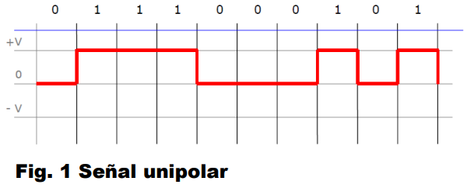

Defectos:

Sincronización: defecto (en cadenas largas de 1 o ceros se pierde la sincronización)

Ancho de banda:

Componente continua: defecto, vale 0.5 (valor de amplitud máxima contra valor de amplitud mínimo)

#### **Polar**

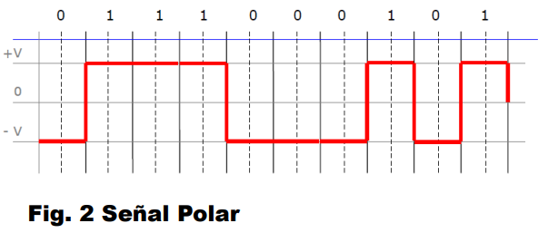

Componente continua: 0

Sincronizacion: defecto, se pierde en largas cadenas de 0 o 1

Ancho de banda: menor que todas

#### **Bipolar**

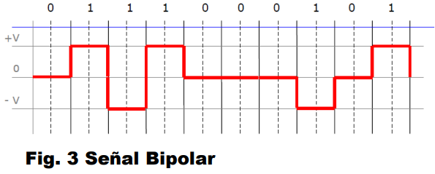

Componente continua: 0

Sincronización: buena, es autosincronizante en 1s, pero si tengo cadenas largas de 0 no es buena

Ancho de banda: Requiere mas ancho de banda que la polar pero menos que la unipolar

#### **Como mejorar la unipolar en sincronización (u+rz)**

Divido el pulso en 2, si es 1 envio un 1 y un 0 y si es 0, envio un 0 y un 0

La componente continua pasa a ser 0.25, ya que en promedio, si tomo 10 00 me da 0.25

Necesita mas ancho de banda pero sincroniza la señal

Esta señal se llama unipolar positiva con retorno a 0 U+RZ

#### **Si quiero que la polar se autosincronize en 0 y 1 (P RZ)**

Polar con retorno a 0

#### **Si quiero que la bipolar mejore**

Hdb3, b8zs, etc, hay muchas codificaciones sustitutivas distintas

No se aplica retorno a 0

No sirve aplicar el retorno a cero porque necesito mas ancho de banda y no mejora la sincronización de ceros.

## **Terminos**

* Velocidad de transmisión  
  Es la velocidad expresada en bit por segundo, a la que se transmiten los datos.
* Duración o ancho de bit  
  Es el tiempo empleado en el transmisor para emitir un bit. Para una velocidad R, el tiempo es 1/R
* Velocidad de modulación  
  Velocidad a la que cambia el nivel de la señal.  
  Medida en baudios: elemento de señal por segundo
* Marca y espacio  
  Binario 1 y binario 0, respectivamente

## **Comparacion de esquemas de codificación**

* Espectro de la señal
  + Ausencia de componentes de alta frecuencia significa que se necesita menos ancho de banda para su transmisión
  + Ausencia de componente de continua
  + Concentrar la potencia en el centro del ancho de banda de la señal transmitida
* Sincronización
  + Sincronizar el emisor con el receptor
  + Reloj externo
  + Sincronización basado en la señal transmitida
* Detección de errores
  + Detectar errores en la capa física
* Inmunidad al ruido e interferencias:
  + Algunos códigos exhiben un comportamiento superior que otros en presencia de ruido.
* Costo y complejidad
  + Alta velocidad significa alto costo.
  + Algunas técnicas utilizan velocidades de modulación mayores a la velocidad de transmisión de datos reales.

## **Esquemas de codificación**

* Codificación no sustitutiva
  + No retorno a cero(NRZ-L)
  + No retorno a cero invertido (NRZI)
  + Bipolar -AMI
  + Pseudoternary
  + Manchester
  + Diferencia Manchester
* Codificación sustitutiva
  + B8ZS
  + HDB3
  + 2B1Q

### **No sustitutivas**

#### **No retorno a cero (NRZ-L)**

* Dos diferentes voltajes para 0 y 1
* Voltaje constante durante el intervalo
  + No cambia Ej. No retornca a cero el voltaje
* e.g. Ausencia de tensión puede usarse para representar un 0 binario
* Lo mas frecuente, un voltaje negativo para un valor binario y un voltaje positivo para el otro.

#### **Retorno a cero (RZ)**

* A mitad del intervalo el valor cae a cero.
* El voltaje no es contaste durante el intervalo.
* Esta técnica se puede usar para la Polar, Unipolar y la bipolar.

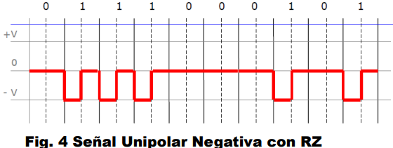

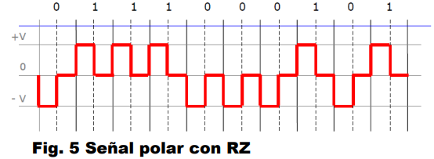

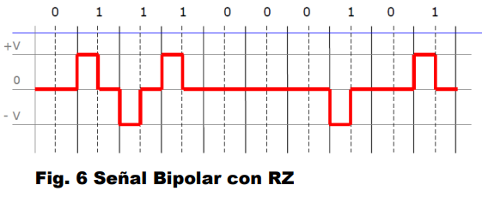

#### **No retorno a cero invertido**

* Voltaje constante durante la duración de un bit.
* Los datos codifican mediante la presencia o ausencia de una transición de la señal al principio del intervalo de duración de un bit.
* Un 1 se codifica mediante la transición (bajo a alto o alto a bajo) al principio del intervalo de señalización.
* Un 0 se representa por la ausencia de transición.
* A esta técnica normalmente la llamamos **codificación diferencial**.

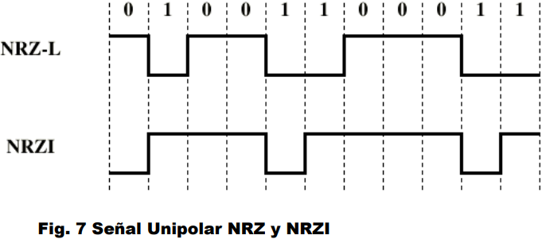

#### **Codificacion diferencial**

* Los datos son representados por cambios entre los elementos adyacentes.
* Es mas seguro detectar cambios de niveles en presencia de ruido.
* En esquemas de transmisión complejos, invertir la polaridad de los cables significa cambiar los datos, en diferencial no.

#### **Densidad espectral**

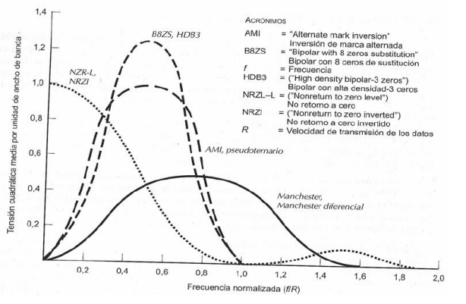

#### **Ventajas y desventajas de NRZ**

* Ventajas
  + Sencillas de implementar
  + Poco ancho de banda
* Desventajas
  + Mucha componente de continua
  + Perdida de sincronía.

#### **Binario Multinivel**

* Usa mas de nos niveles.
* Bipolar-AMI (Alternate Mark Inversión)
  + Cero representado como ausencia de señal.
  + Uno representado por un valor positivo o negativo de voltaje.
  + El uno es alternado en polaridad
  + No existe perdida de sincronismo si hay secuencia de unos, pero si se pierde sincronismo si hay secuencia de ceros.
  + No existe componente de continua.
  + Bajo ancho de banda
  + Fácil detección de errores.
* No es tan eficiente como NRZ
  + Cada elemento de la señal solo representa un bit
  + En un sistema de 3 niveles podría representar log23 = 1.58 bits
  + El receptor debe distinguir entre tres niveles (+A, -A, 0)

#### **Pseudoternario**

* Uno representa ausencia de señal.
* Cero representa la alternancia de voltajes positivos.
* Ninguna ventaja con respecto a bipolar-AMI

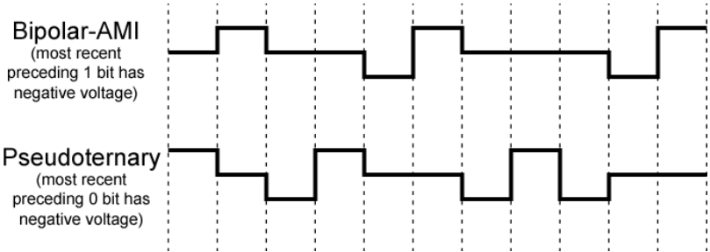

#### **Bifase**

* **Manchester**
  + Transición en medio de cada periodo de bit
  + La transición sirve como reloj y dato
  + Bajo a Alto representa un uno
  + Alto a Bajo representa un cero
  + Usado por IEEE 802.3
* Manchester Diferencial
  + La transición a mitad de bit es solo para sincronismo
  + La codificación de un cero se representa por la presencia de una transición.
  + Si no hay transición al periodo de un bit, representa un uno
  + Usado por IEEE 802.5

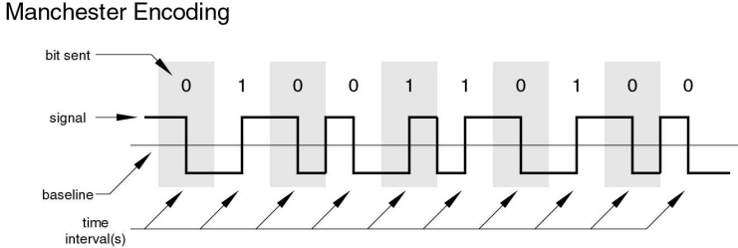

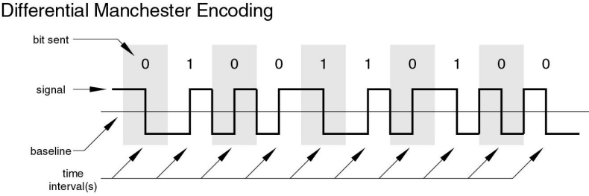

##### **Ventajas y desventajas**

* Desventajas
  + Necesita una transición por bit transmitido
  + La velocidad de modulación es el doble que una NRZ
  + Requiere mayor ancho de banda.
* Ventajas
  + Sincronization en medio del bit transmitido (autosincronismo)
  + No tiene componente en continua
  + Detección de errores

#### **Velocidad de modulacion**

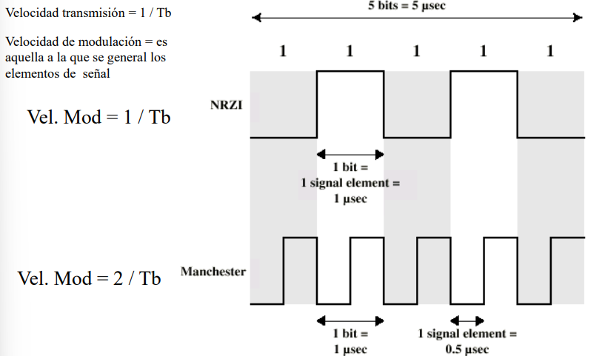

En general, D = R / L = R / Log 2 (M) [baudios]

D = Velocidad de modulación en baudios  
R = Velocidad de transmisión en bps  
M = Número de elementos de señalización diferentes = 2 ^L  
L = Número de bits por elemento de señal

### **Sustitutivas**

**Tecnicas de aleatorización**

* Evitar la componente continua
* Evitar las secuencias largas que correspondan a niveles de tensión nula.
* No reducir la velocidad de transmisión de los datos.
* Tener capacidad para detectar errores.
* Algunas técnicas: B8ZS — HDB3 — 2B1Q — 4B3T

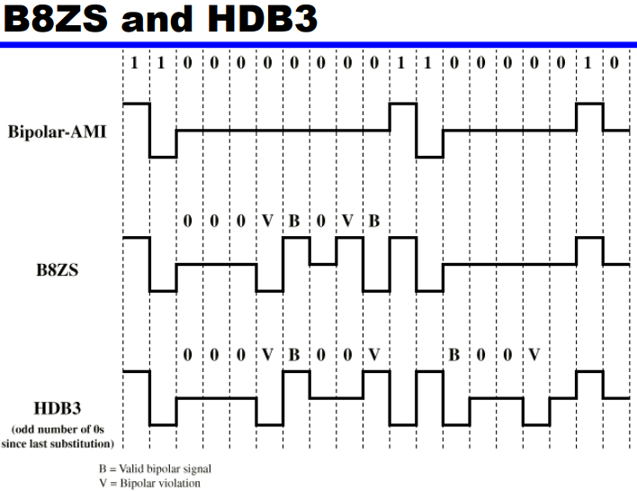

#### **B8ZS**

* Bipolar con sustitucion de 8 ceros.
* Basado en una bipolar-AMI
* Si aparece un octeto con todos ceros y el último valor de tensión anterior a dicho octeto fue un positivo, dicho octeto se codifica como 000+-0-+
* Si aparece un octeto con todo ceros y el último valor de tensión anterior a dicho octeto fue un negativo, dicho octeto se codifica como 000-+0+-
* Causa dos violaciones al código AMI
* Es muy poco probable que sea producido por ruido
* Receptor detecta e interpreta como un octeto de todos ceros.

#### **HDB3**

* High Density Bipolar 3 Zeros
* Based on bipolar-AMI
* Cadena de 4 ceros son reemplazadas, por cadenas que tienen uno o dos pulsos.

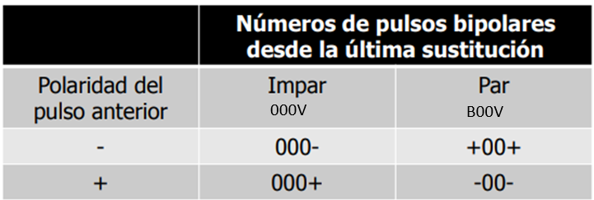pulsos bipolares = (unos)



# **Medios de Transmision (capa física)**

Es el camino físico entre el emisor y el receptor

Tipos de medios:

* Guiados
  + Par Trenzado
  + Coaxiles
  + Fibras Ópticas
* No Guiados (se expande en el medio)
  + Radio Frecuencia
  + Satelitales (también es RF)

Características y calidad de transmisión

* Guiados: el medio, en sí mismo, es lo que más limitaciones impone a la transmisión
* No guiados: las características de la transmisión están más determinadas por el ancho de banda de la señal emitida por la antena que por el propio medio

## **Factores que determinan distancia y velocidad de transmisión**

* Ancho de banda: aumentar el ancho de banda de la señal puede aumentar la velocidad de transmisión
* Dificultades en la transmisión: la atenuación limita la distancia. En los medios guiados, el par trenzado sufre más atenuación que el cable coaxial que, a su vez, es más vulnerable que la fibra óptica.
* Interferencias: la presencia de señales en bandas de frecuencias próximas puede distorsionar o destruir la señal. Importantes en los medios no guiados, pero a la vez son un problema a considerar en los medios guiados.
* Número de receptores: un medio guiado se puede usar tanto para un enlace punto a punto como para un enlace compartido. Cada conector puede atenuar y distorsionar la señal.

## **Espectro electromagnético para las telecomunicaciones**

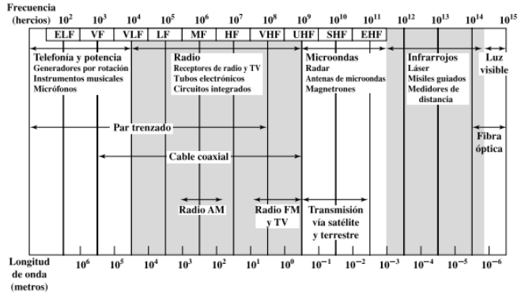

## **Características de transmisión de medios**

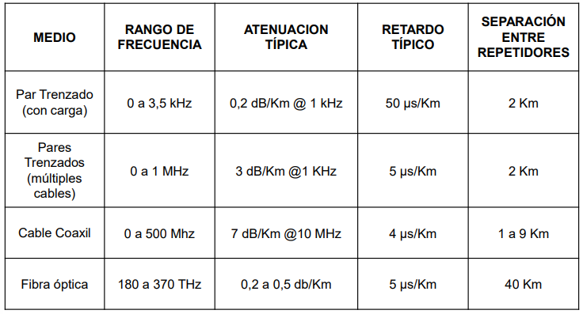

## **Atenuacion/Frecuencia de los medios**

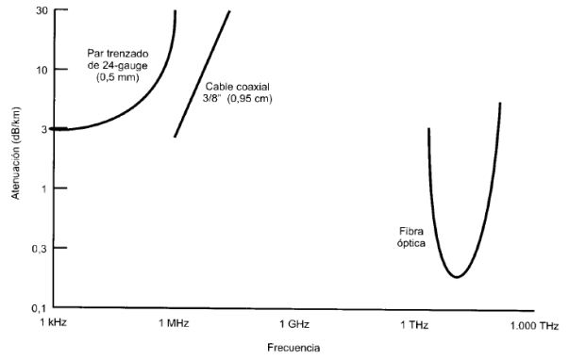

## **Par trenzado**

### **Categorias**

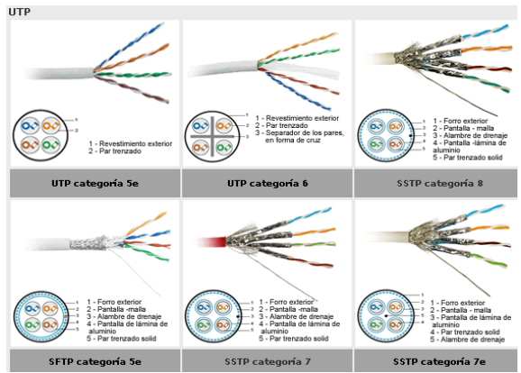

### **Cable STP y conector**

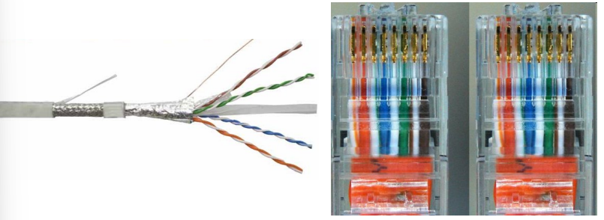

### **Herramientas para el conectorizado**

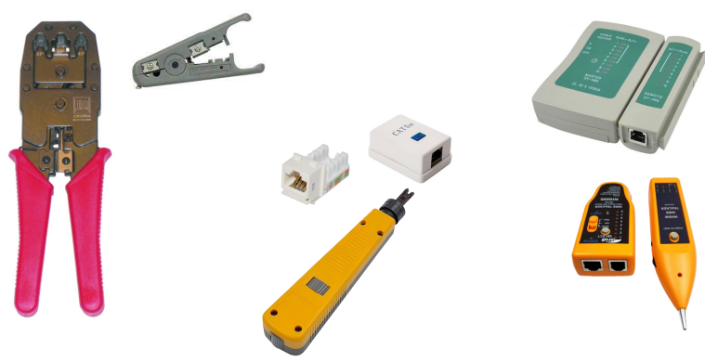

### **Conectorizado CAT 5**

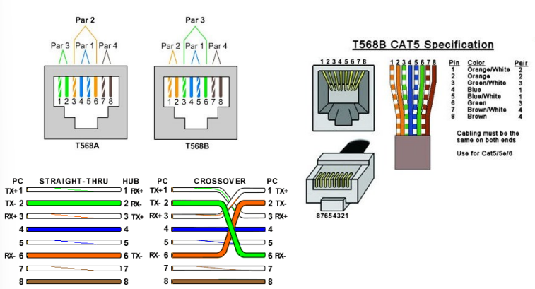

### **Diafonia**

En un par de cables existe diafonía, cuando podemos medir alguna señal en él, que pertenece a otro par de cables cercano. Este fenómeno también es llamado crosstalk.

Dos parámetros que se miden en cables trenzados:

* NEXT: Near end crosstalk
* FEXT: Far end crosstalk

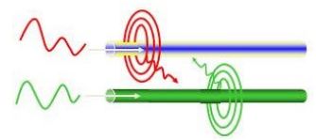

## **Cable Coaxial**

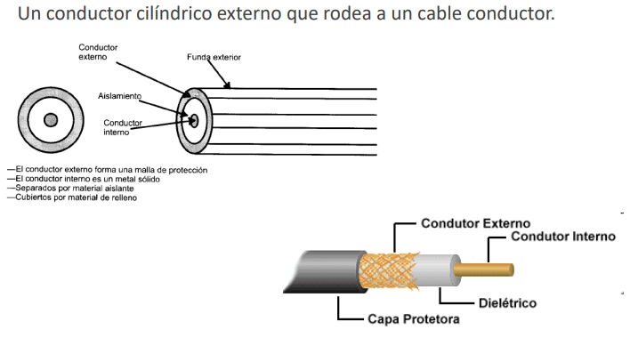

### **Aplicaciones**

* Distribución de Televisión (Redes CATV)
* Telefonía a larga distancia
* Redes de área local (en desuso)

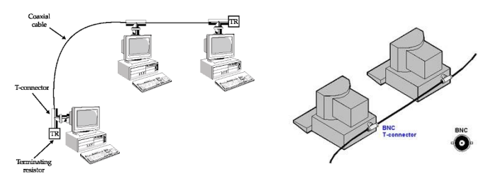

### **Cables**

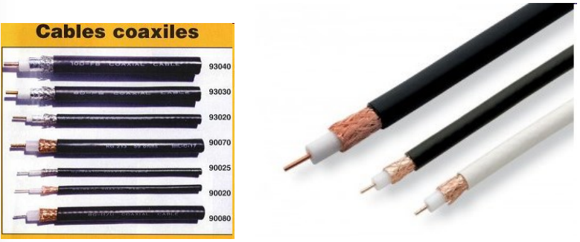

### **Conectores**

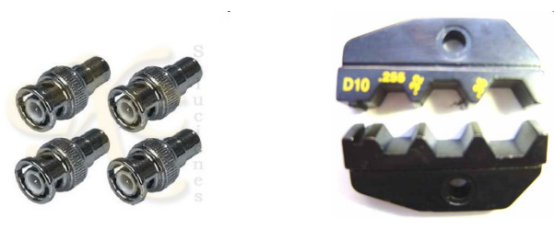

### **Caracteristicas**

* Transmite señales analógicas y digitales
* Buena respuesta en frecuencia mejor que el PT: mayores frecuencias y velocidades de transmisión
* Baja interferencia y baja diafonía

### **Limitaciones**

* Atenuación
* Ruido de intermodulación cuando usamos FDM

## **Fibra óptica**

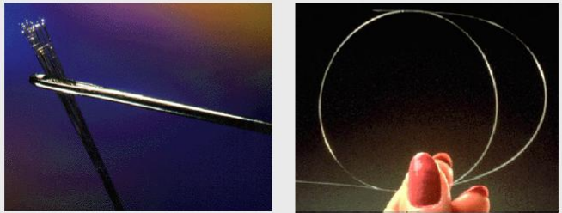

* La fibra óptica es una delgada hebra de vidrio o silicio fundido que conduce luz
* Se requieren 2 filamentos para una comunicación bidireccional: TX y RX
* Filamento: 0.1mm aprox (comparable a cabello humano)
* 3 componentes por cada filamento:
  + La fuente de luz: LED o Laser
  + Medio transmisor: fibra óptica
  + Detector de luz: fotodiodo
* Convención:
  + Pulso de luz indica bit “1”.
  + Ausencia de luz indica bit “0”.
  + Ancho del pulso de luz < ancho del pulso eléctrico  
    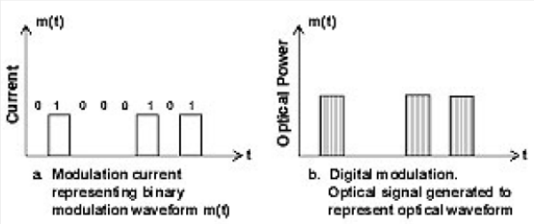

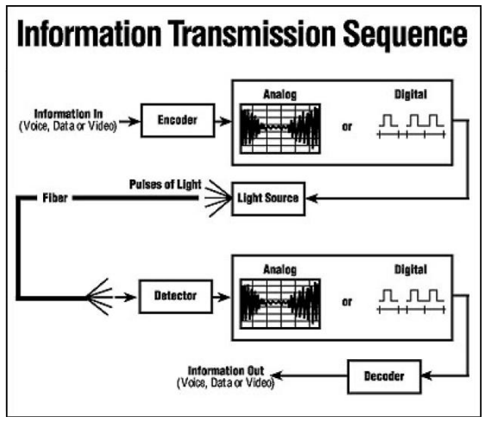

### **Espectro de longitud de onda (frecuencias)**

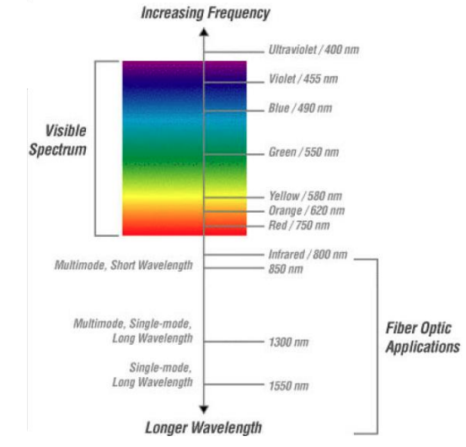

### **Construcción de la fibra óptica**

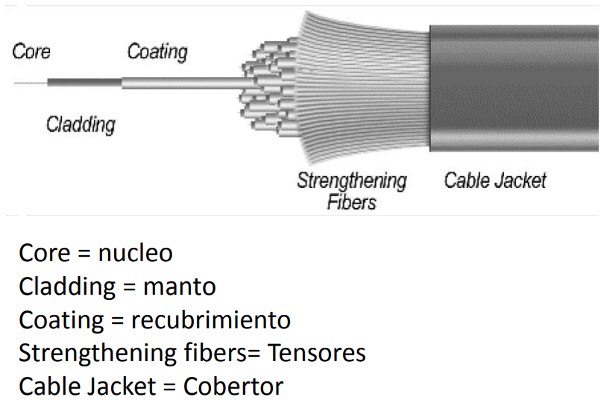

El cladding genera que la luz no atraviese la interfaz núcleo-cladding, deben tener distinto índice de refraxion para que al momento de impactar en la interfaz no salga la luz y se mantenga en el core. Core-cladding:transmisión, resto: proteccion

### **Comparación cobre vs fibra**

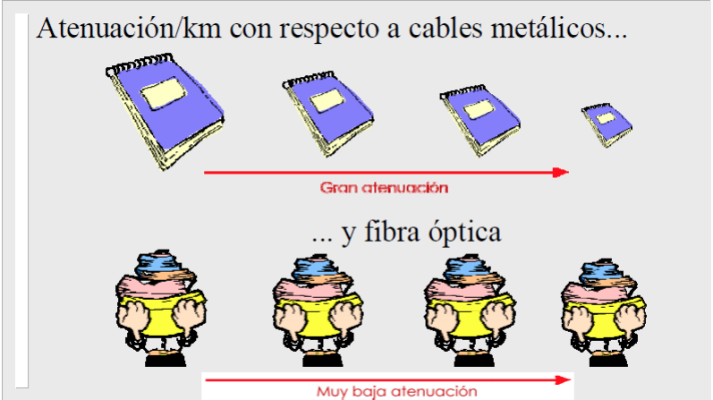

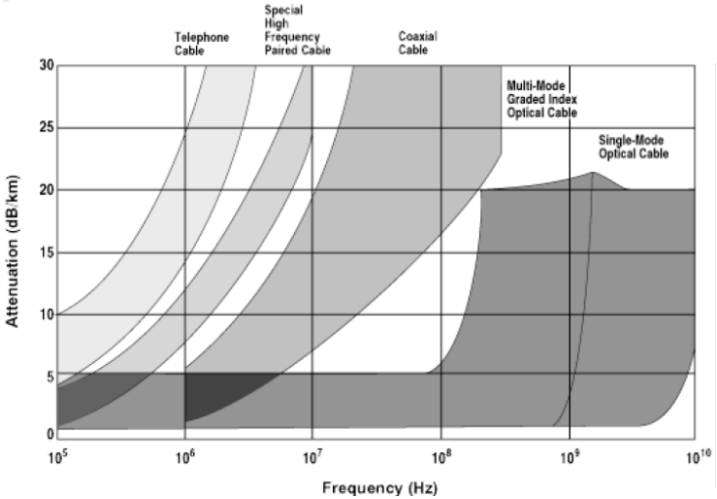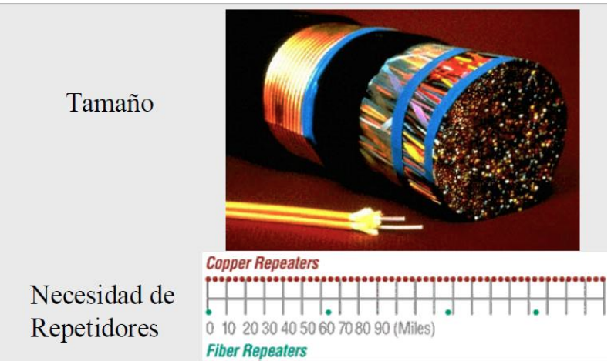

### **Efecto superficie espejo**

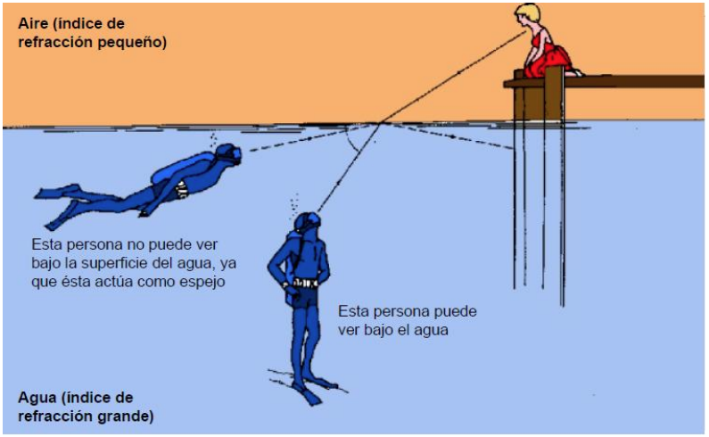

### **Índices de refracción**

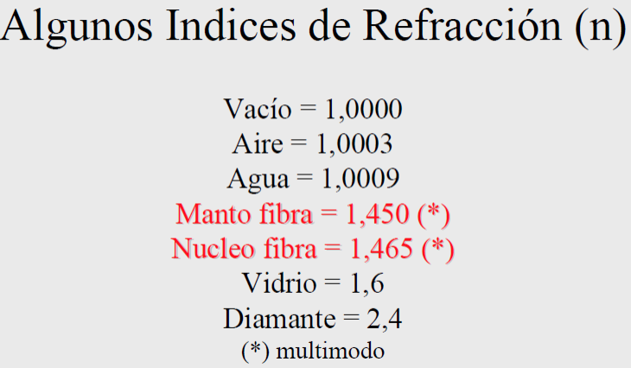

### **Reflexion y refracción**

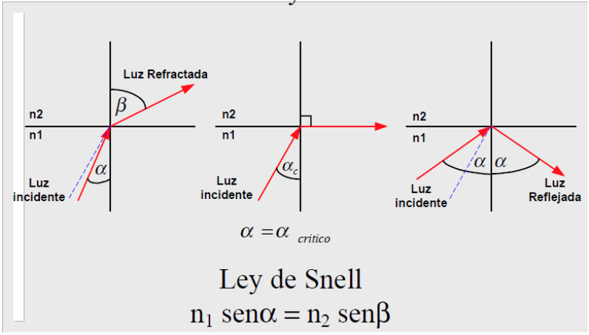

### **Angulo de aceptación de la FO**

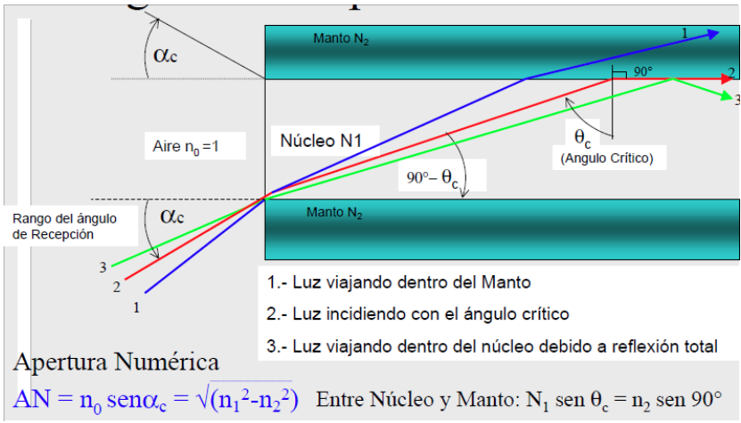ac ese el angulo critico entre aire núcleo para que en la interfaz núcleo manto viaje por el angulo critico y no se vaya el haz de luz, si el angulo ez mayor, se refraccionara la señal en la interfaz núcleo cladding.

### **Calculo del angulo de aceptación**

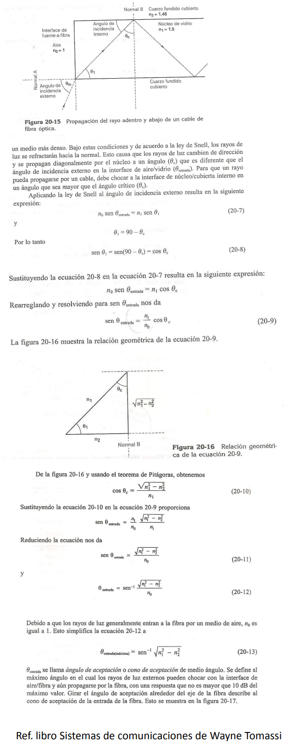

### **Apertura numérica**

Es el cono que se obtiene al girar el angulo critico. Toda señal que este dentro del cono de aceptación va a ser bien transmitida.

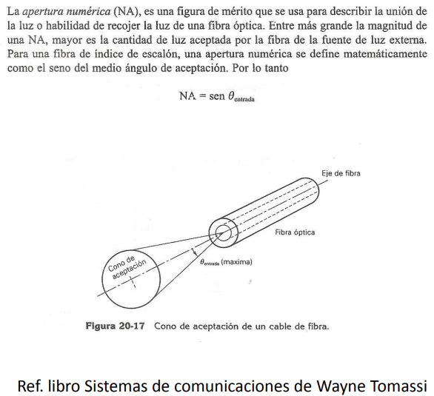

### Transmision de luz por el núcleo de la fibra

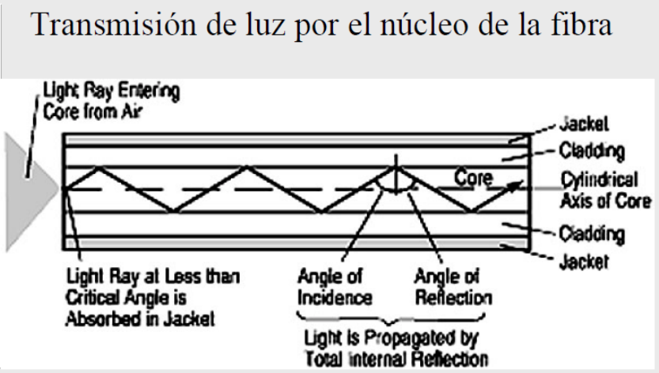

### **Clasificaciones de las fibras ópticas**

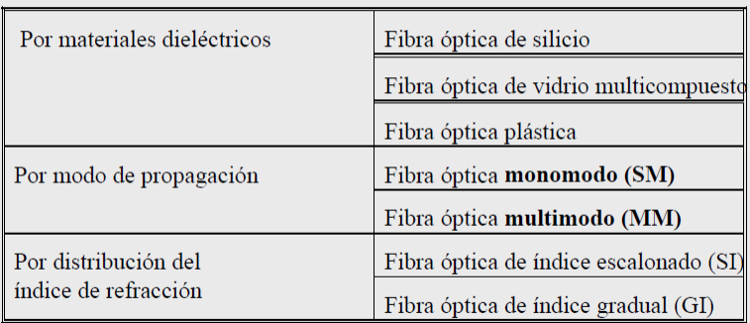

Si es monomodo viaja un solo haz de luz, es mejor.

#### **Multimodo y monomodo**

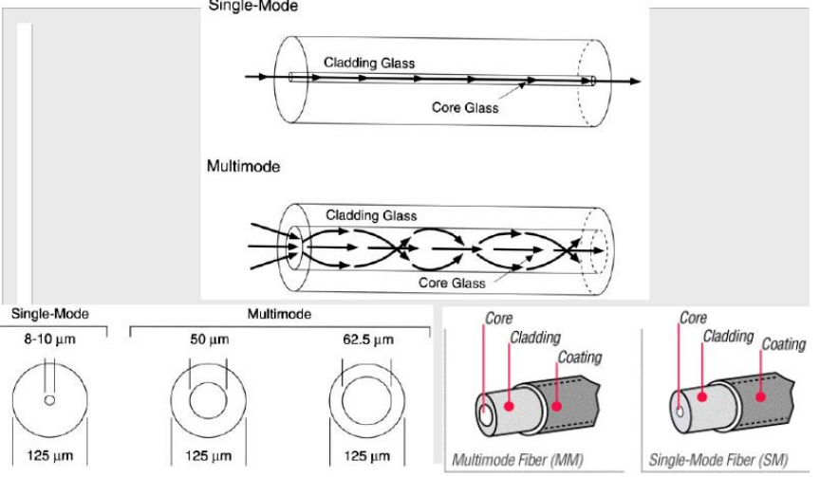

#### **Perfiles de índice de refracción**

Indices de refracción escalonados e índice de refracción gradual:

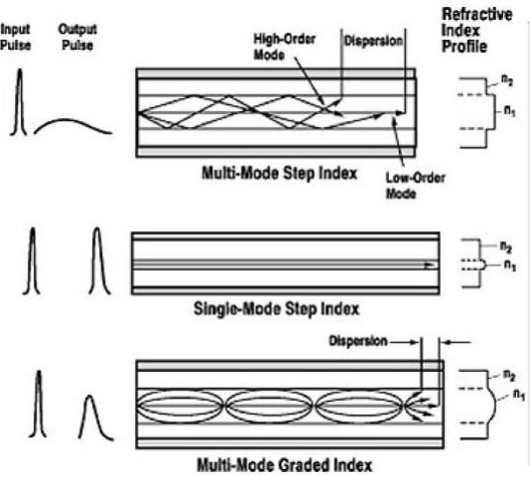

### **Perdidas en la fibra óptica**

* **Intrínsecas (del material):**Vienen en datasheets
  + Perdidas por **absorción**
  + Perdidas por **Scattering Rayleigh**
  + Perdidas por scattering debido a una **estructura no uniforme del núcleo**
* **Instalación**  
  Se miden luego de la instalación
  + Perdidas causadas por **curvaturas**
  + Perdidas por **microcurvaturas** causadas por presión externa
  + Perdidas por **uniones** (splice) (Reflexion de Fresnel)
  + Perdidas de **acoplamiento** entre la fibra y los aparatos receptores y transmisores (Reflexion de Fresnel)
* Dispersión (Limita la tasa de TX)
  + Material, modal, y guía de ondas (Waveguide)

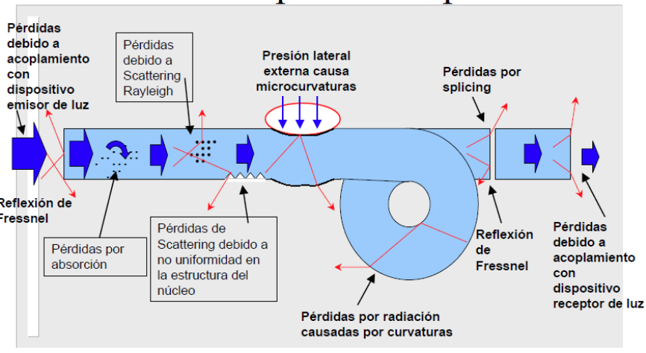

**Por absorción:**

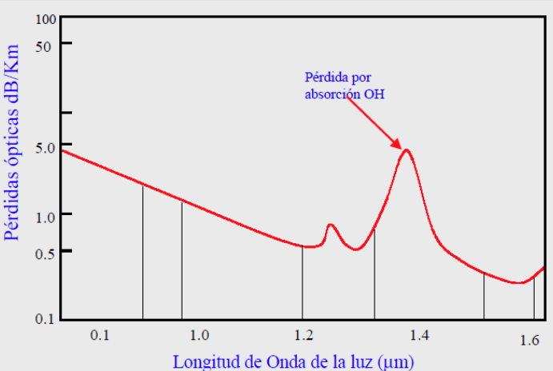

**Dispersión del material:**

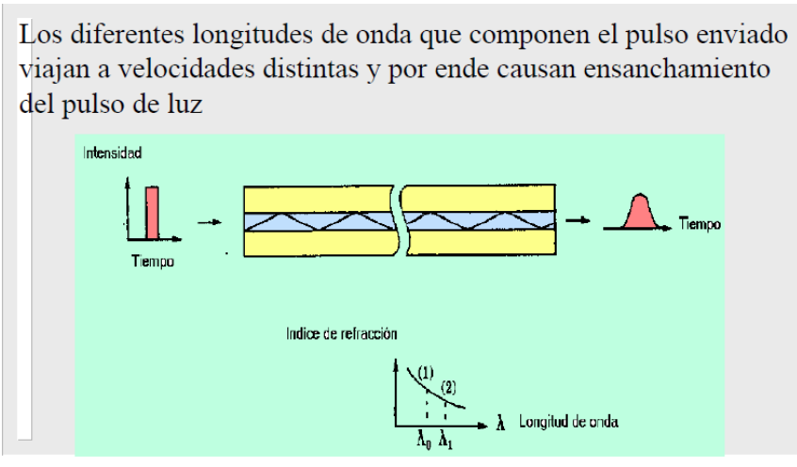

**Dispersión modal:**

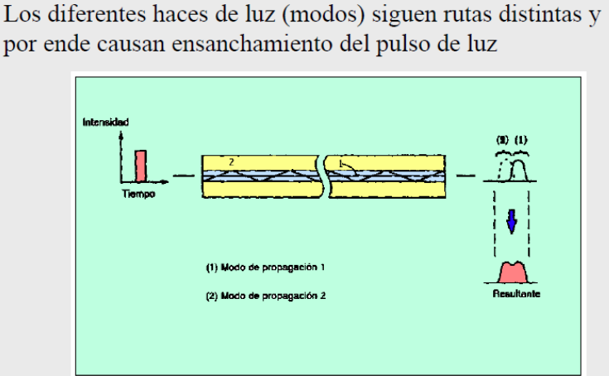

# **Medios de transmisión: No guiados – Microondas**

## **Especto radioelectrico: regulación**

* Bandas con licencias y sin licencias
  + Banda ISM (Industrial, Scientific, Medical)
* A nivel mundial, está regulado por la ITU-R, decide quién puede emitir en cada banda de frecuencias y bajo qué condiciones.
* 3 regiones
  + Europa - Medio oriente – África
  + América
  + Asia y Oceanía
  + Cada región tiene una regulación diferente

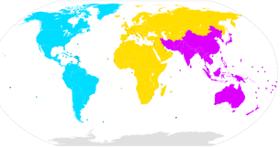

## **Transmision inalámbrica**

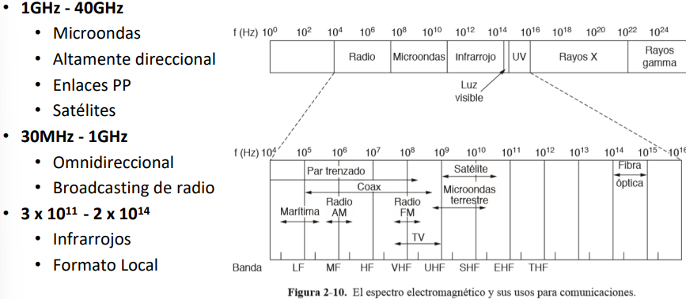

## **Antenas**

* Es un conductor eléctrico usado para irradiar o captar energia electromagnética
* Transmisión de la señal
  + La energía eléctrica se convierte a energía electromagnética
  + La conversión se realiza en la antena.
  + La energía se irradia al entorno que envuelve a la antena.
* Recepción de la señal
  + La energía electromagnética se convierte a energía eléctrica.
  + Esta conversión se realiza en la antena.
  + La energía eléctrica se pasa al receptor.
* La misma antena es a menudo usada en ambos sentidos.

## **Patron de radiación**

* La potencia radiada es todas las direcciones
* No es la misma performance en todas las direcciones
* Las antenas isotrópicas (teóricamente) son un punto en el espacio.
  + Irradian energía en todas las direcciones igualmente.
  + El diagrama de radiación es una esfera.

## **La antena parabólica de reflexión**

* Microondas terrestres y satelitales.
* Parábola es el lugar geométrico de todos los puntos que equidistan de una recta dada y de un punto fijo que no pertenecen a la recta.
  + El punto fijo es el foco
  + La línea se llama generatriz.
* Si la parábola se hace girar entorno a su eje se genera una superficie denominada paraboloide.
* Se utilizan en faros, telescopios ópticos y radiotelescopios, así como en antenas de microondas
* Cualquier fuente de energía electromagnética situada en su foco seguirán trayectorias paralelas al eje de la parábola.
* Teóricamente, este efecto consigue un haz paralelo sin dispersión alguna
* En el receptor, si las ondas recibidas son paralelas al eje de la parábola reflectante, la señal resultante estará concentrada en el foco.

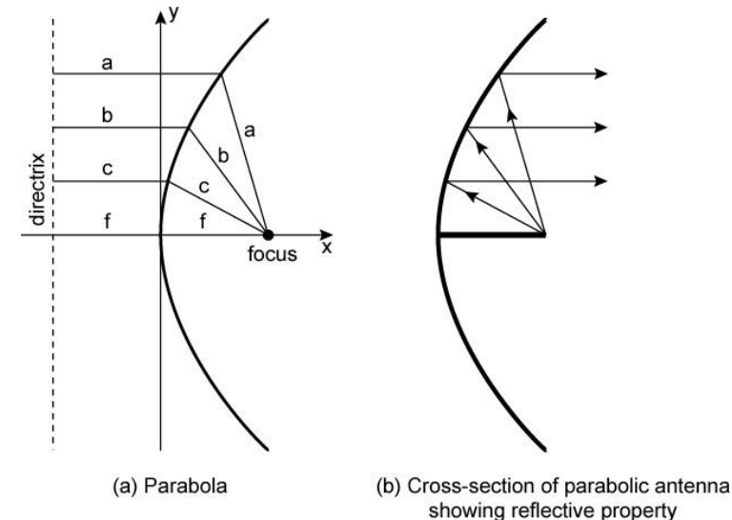

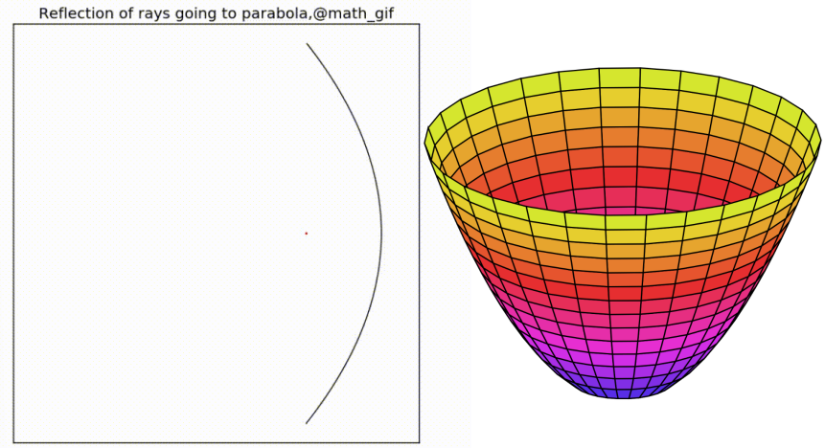

## **Ganancia de una antena**

* Medida de su direccionalidad
* Dada una dirección, se define la ganancia de una antena como la potencia de salida, en esa dirección, comparada con la potencia transmitida en cualquier dirección por una antena omnidirecional.
* Se mide en decibeles (dB)
* El incremento de potencia radiada es consecuencia de la perdida de potencia en otra dirección.
* El área efectiva de una antena está relacionada con su tamaño físico y con su geometría y ella con la ganancia.

$$G=\frac{4πA_{e}}{λ^{2}} G=\frac{4πf^{2}A_{e}}{c^{2}}$$

## **Microondas terrestres**

* La antena mas común es la del plato.  
  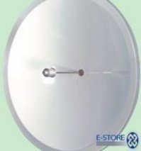
* Aplicaciones:
  + Servicios de telecomunicaciones en reemplazo de cable coaxil o Fibra.
  + Enlaces punto a punto entre edificios de corta distancia.
* Características de transmisión
  + Rango de operación: 1 y 40 Ghz
  + Mayor frecuencia implica mayor ancho de banda.

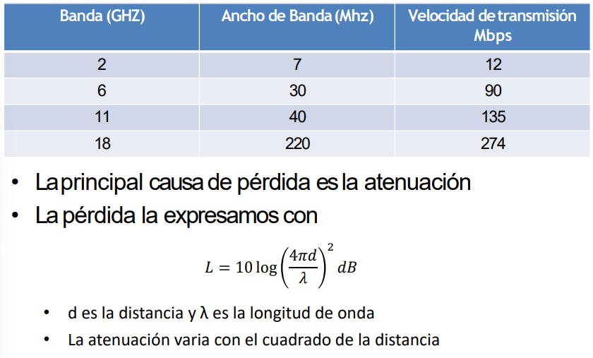

* La principal causa de pérdida es la atenuación
* La pérdida la expresamos con $$L=10\log{{\left(\frac{4πd}{λ}\right)}^{2}}dB$$ 
  + d es la distancia y λ es la longitud de onda
  + La atenuación varia con el cuadrado de la distancia

## **Microondas por satélite**

* Es una estación que retrasmite microondas.
* El satélite recibe en una frecuencia, amplifica o repite la señal y transmite en otra frecuencia.
* Requiere de órbitas geoestacionarias.
  + Altura 35,863km sobre el Ecuador.
* Aplicaciones
  + Televisión
  + Teléfono a grandes distancias.
  + Redes privadas de computadoras.

## **Enlace punto a punto satelital**

Consiste en un enlace punto a punto entre dos antenas terrestres alejadas entre sí.

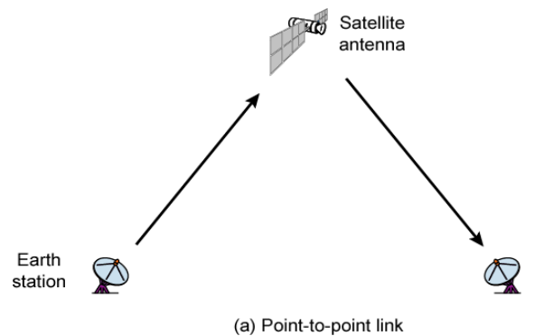

## **Enlace de broadcast satelital**

Conectar una estación base transmisora con un conjunto de receptores terrestres.

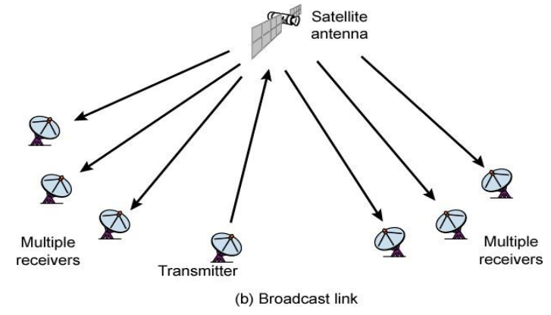

## **Características de la transmisión**

* Rango de operación óptimo de 1 a 10 Ghz. Arriba de 10 Ghz existe mucha atenuación
* Rango muy usado: 5.925 y 6.424 Ghz canal ascendente y 3.7 y 4.2 Ghz canal descendente. Banda 4/6 Ghz
* Retardo propagación: 0,25 s
* Control de errores y flujo en la transmisión

## **Propagacion inalámbrica**

* La señal puede viajar por tres caminos
  + Ondas superficial: sigue el contorno de la superficie terrestre.
  + Ondas aéreas
    - Radios amateur.
    - La señal se refleja en laionosfera
  + Línea de vista (LOS)
    - Arriba de los 30 Mhz
    - El radio horizonte afecta la transmisión.

## **Ground Wave Propagation**

* Señal sigue el contorno de la superficie terrestre.
* Frecuencias de hasta 2 MHz
* Ejemplo radio AM

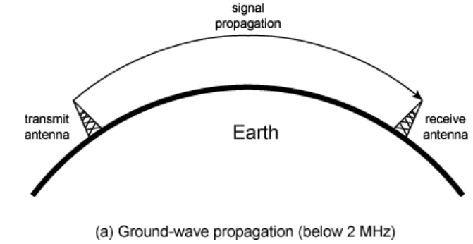

## **Sky Wave Propagation**

* Señal proveniente de la antena terrestre se refleja Ionósfera, volviendo así hacia la tierra
* Frecuencias 2 – 30 Mhz
* Utilizada por radioaficionados

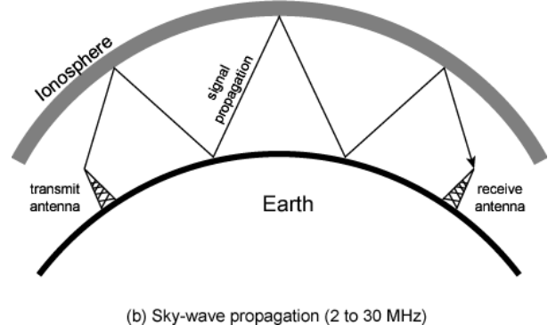

## **Line of Sight Propagation**

* Frecuencias > 30 Mhz
* Transmisión siguiendo la línea de visión
* Antenas alineadas según trayectoria visual efectiva

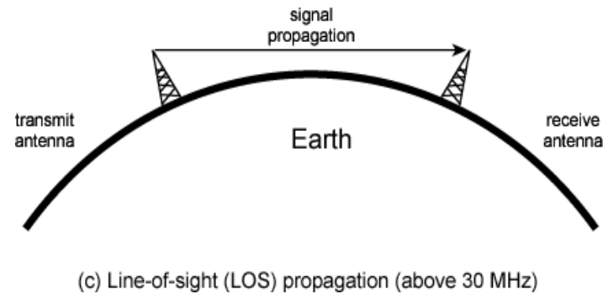

## **Horizonte óptico y de radio**

* Limitado por la curvatura de la tierra.
* La curvatura de la Tierra presenta un horizonte en la propagación de las ondas espaciales, que se suele llamar el horizonte de radio.
* A causa de la refracción atmosférica, el horizonte de radio está más allá del horizonte óptico para la atmósfera estándar común.
* El horizonte de radio está, más o menos, a cuatro tercios del horizonte óptico.

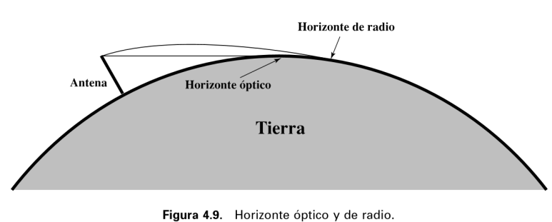

## **Transmisión por línea de vista**

* Si no hay obstaculos, la línea de visión óptica se puede expresar cómo:
 $d=3,57\sqrt{h}$

 + d es la distancia entre la antena y el radio horizonte en kilometros y h es la altura en metros.
* La línea efectiva se expresa:
 $d=3,57\sqrt{Kh}$

 + Donde K es un factor de ajuste que tiene en cuenta la difracción.
* El enlace completo se expresa:
 $d=3,57\sqrt{Kh_{1}}+3,57\sqrt{Kh_{2}}$

 + h1 y h2 son las alturas de las torres.

## **Zona de Fresnel**

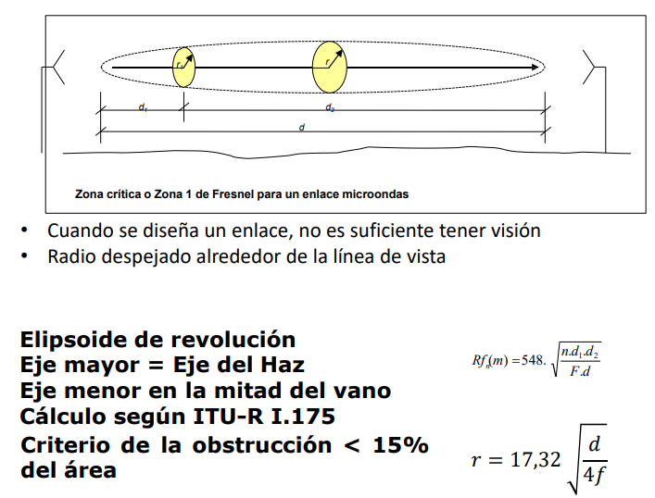

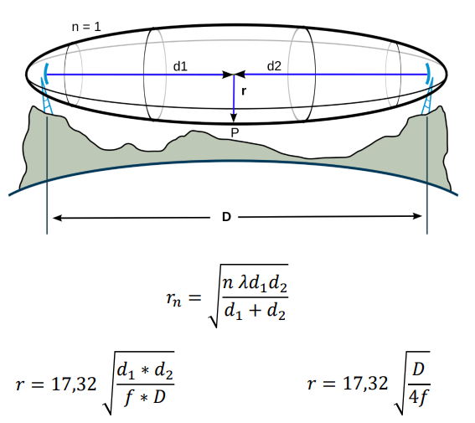

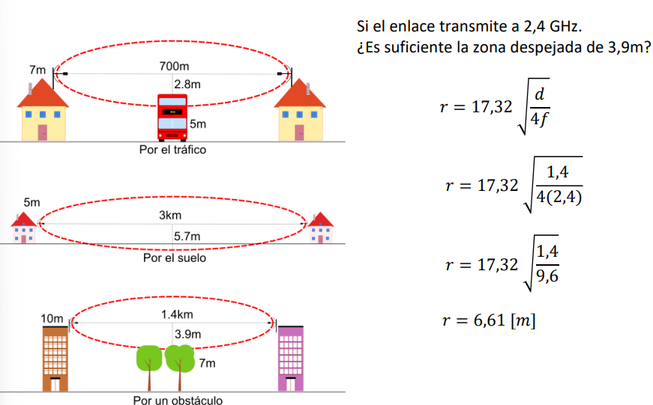

## **Transmisión por línea de vista**

* Cualquier comunicación inalámbrica produce una dispersión de la señal con la distancia.
* A este fenómeno se lo llama: Pérdida en el espacio libre y se calcula de la siguiente manera: $$L (dB) = 20 log (f) + 20 log (d) – 147.56 dB$$

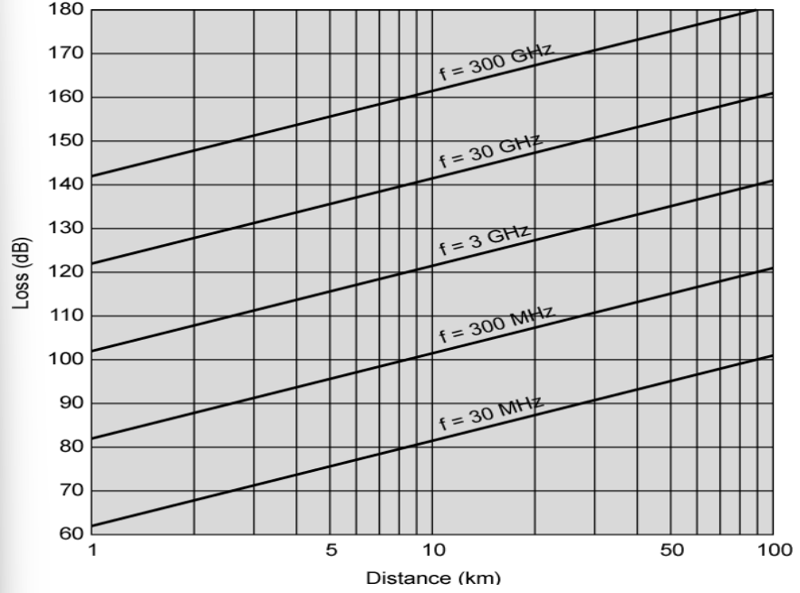

## **Multipath interference**

* Se debe al desfase entre la señal que llega en línea recta y la que llega por paredes, obstáculos
* Puede cancelarse si la diferencia de fase coincide con media longitud de onda

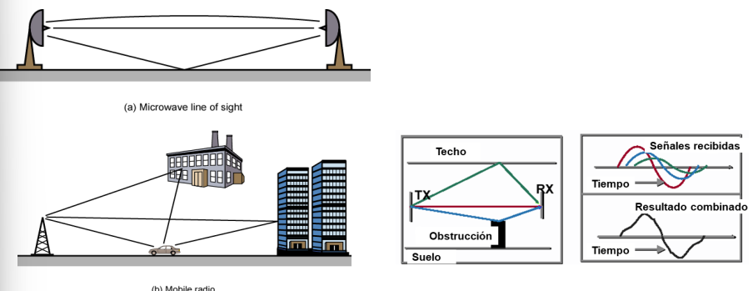

## **Perdidas en los alimentadores**

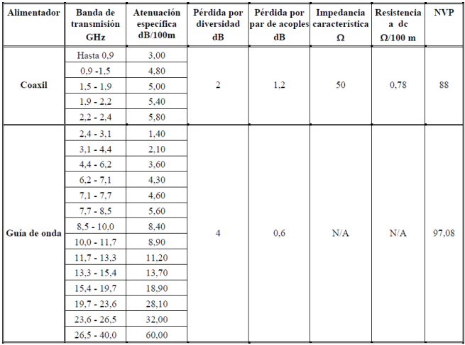

## **Perdidas de desvanecimiento**

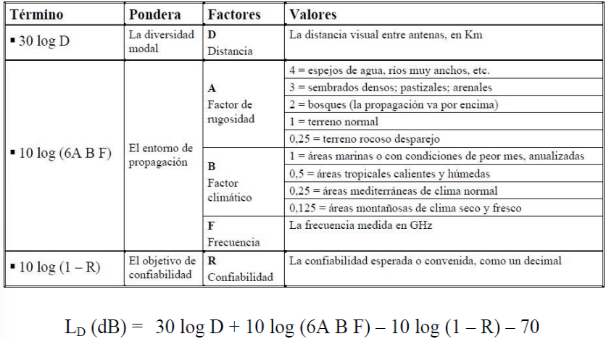

## **Ganancias de las antenas**

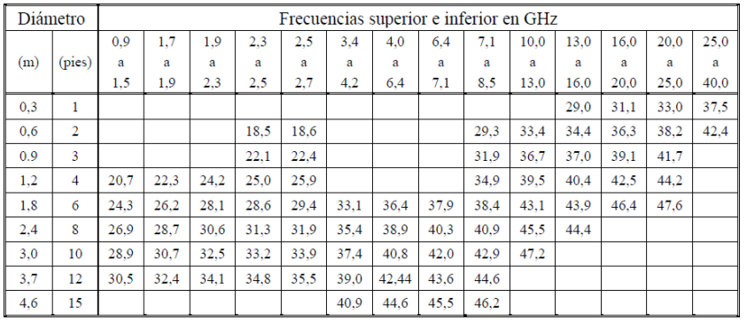

## **Perdidas Totales**

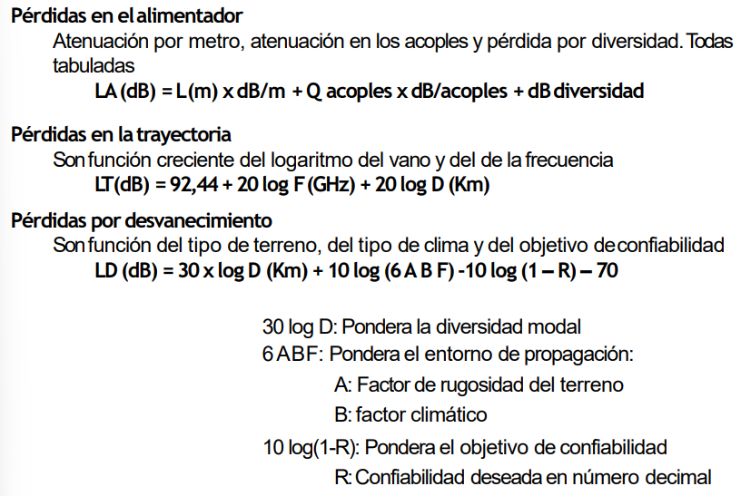

## **Cálculo del enlace**

